UNIVERSIDAD NACIONAL
FACULTAD DE CIENCIAS SOCIALES
ESCUELA DE ADMINISTRACIÓN

Análisis comparativo de la ASADA Pablo Presbere y ASADA Horquetas, para la determinación de los factores de éxito en los periodos contables 2014 – 2015, para proporcionar mejoras a nivel competitivo entre ambas asociaciones administradoras de acueductos rurales.

MEMORIA DE TRABAJO DE GRADUACIÓN

Badilla Espinoza Ana Rebeca
Barrantes González Angie Patricia
Castillo Martínez Maira Yemedith

“Campus Omar Dengo”
Heredia, 2017
UNIVERSIDAD NACIONAL
FACULTAD DE CIENCIAS SOCIALES
ESCUELA DE ADMINISTRACIÓN

Análisis comparativo de la ASADA Pablo Presbere y ASADA Horquetas, para la determinación de los factores de éxito en los periodos contables 2014 – 2015, para proporcionar mejoras a nivel competitivo entre ambas asociaciones administradoras de acueductos rurales.

Memoria de trabajo de final de graduación
Sometido a consideración del tribunal examinador, como requisito parcial para optar al Grado de Licenciatura en Gestión Financiera

Nombre de las estudiantes:
Badilla Espinoza Ana Rebeca
Barrantes González Angie Patricia
Castillo Martínez Maira Yemedith

Responsable Académico:
Lic. Fabián Arce Soto

“Campus Sarapiquí”
Heredia, 2017

Dedicatoria
Primeramente a mi Dios, quien es quien me da las fuerzas, la salud y la actitud para alcanzar mis metas, porque todo es para su Gloria; a mi amada y ejemplar madre, Isabel Martínez, quien siempre ha sido mi motivación al alcanzar cualquier meta; a mi admirable esposo Enrique Escamilla por su motivación y comprensión en esta etapa de mi vida; a mi familia, en especial a mis dos hermanitas menores, Tita y Franchi, las que con sus ocurrencias siempre me alegran cada día, por ellas y porque si se puede lograr las metas que Dios pone un nuestros corazones.
Muchas gracias a quienes me lograron determinar a seguir adelante sin importar las situaciones.
Maira Castillo Martínez

Dedicatoria
Entre tanto y como primordial quiero agradecer a mi creador ya que él es el que me dio la fuerza de voluntad y la salud para culminar con esta meta, asimismo ala personita más sacrificada en esta etapa, mi pequeña princesa Melody puesto se perdió de muchos juegos, cuentos y hasta regaños debido a este proyecto, igualmente y parte de este sueño se lo debo a mi esposo Jes que es mi gran cómplice, a mi madre Mireya que me enseñó que las metas se cumplen con esfuerzos y sacrificios, a mis hermanitas que siempre me han motivado y apoyado a seguir adelante especialmente a mi “gemela adelantada” ;para ti papito Pedro que aunque ya estés en el cielo mereces esta dedicatoria por mostrarme mi esencia, por ultimo a May y Rebe que juntas nos animamos para no desestimar, ni abandonar esta tesis .
Angie Barrantes González

Dedicatoria
Primero dar gracias a Dios, quien me dio la vida y permitirme lograr mis objetivos, quien me dio la fe, la fortaleza y principalmente la salud, para poder estudiar.
A mi esposo José Jiménez Monge quien me brindó su amor, su cariño, su estímulo, su apoyo constante y comprensión. ¡Gracias, te amo!
A mi Hijo Allan Andrey Jiménez Badilla quien es mi motor, para ser mejor cada día y darle un ejemplo de que todo lo que nos propongamos en esta vida con la ayuda de Dios lo vamos a lograr, quien fue mi compañero en toda mi carrera Universitaria, gracias por ser un niño comprensible y educado. ¡Te amo mi amor!
A mis padres, María Isabel Espinoza Blanco y Félix Badilla Pérez quienes me enseñaron desde pequeña a luchar para alcanzar mis metas. Mi triunfo es el de ustedes, ¡los amo!
Y a todos los que estuvieron en este proceso de Formación, profesores y compañeros.
¡Gracias!
Rebeca Badilla Espinoza

Agradecimientos
Al profesor Fabián Arce por sus asesorías, tiempo y capacidad para apoyarnos y brindar las herramientas requeridas a lo largo del proceso, a los profesores de la Universidad Nacional Sede Campus Sarapiquí en especial a Enervey Rivera quien sin beneficio alguno nos dio su ayuda incondicional, a los lectores Daniel Camaño y Juan Carlos, por su preciado tiempo y sus recomendaciones muy acertadas, a don Ricardo González administrador de la ASADA Pablo Presbere y don Mario Núñez de la ASADA Horquetas por brindarnos información y trasparencia en la documentación , Gracias por la colaboración brindada.

INDICE
Tabla de contenido
Definiciones y abreviaturas 12
CAPÍTULO I: ASPECTOS METODOLÓGICOS 15
1.1 Planteamiento del problema y Descripción del problema 15
1.1.1 Interrogante (s) de la investigación 16
1.1.2 Justificación de la investigación 16
1.1.3 Delimitación temporal, espacial, institucional y/o empresarial, enfoque, ámbito, área, moneda) 17
1.2 Objetivos de la investigación 18
1.2.1 Objetivo general: 18
1.2.2 Objetivos específicos 18
1.3 Modelo de análisis 19
1.3.1 Relaciones e interrelaciones (grafico del modelo) 19
1.3.2 Conceptualización, Operacionalización e instrumentalización de las variables 21
1.4 Estrategia de investigación aplicada 22
1.4.1 Tipo de investigación 22
1.4.2 Fuentes de investigación 25
1.4.3 Población: 27
1.4.4 Recopilación de los datos 31
1.4.5 Análisis e interpretación de la información 33
1.5 Alcances y limitaciones 33
1.5.1. Alcances: 33
15.2. Limitaciones: 34
CAPÍTULO II: MARCO REFERENCIAL 36
2.1. Generalidad de la institución y/o empresa, y desarrollo específico del área o departamento de investigación 36
2.1.1. ASADA Horquetas. 36
2.1.2. ASADA Pablo Presbere. 41
Aspectos legales/ legislación que afecta la investigación en forma directa y/o indirectamente 44
• Legislación Ambiental: Ley Orgánica del Ambiente Nº 7554 de 4-10-95. 44
• Ley Forestal Nº 7575 de 13-02-96 y sus reformas. 45
• Ley de Conservación de Vida Silvestre Nº 7317 de 30-10-92 y su Reglamento; Decreto Ejecutivo Nº 26435 MINAE de 01-10-97. 45
• Ley de Caminos Públicos Nº 5060 de 22-08-72. 45
• Ley General de Salud Nº 5395 de 30-10-73. 46
• Legislación de Aguas: Ley de Aguas Nº 276 del 27 de Agosto de 1942. 46
• Ley General de Agua potable Nº 1634 de 18 de Setiembre de 1953. 47
• Reglamento de las Asociaciones Administradoras de los Sistemas de Acueductos y Alcantarillados 47
CAPÍTULO III: MARCO TEÓRICO O REFERENCIAL SEGÚN PROCEDA 49
1.Información General de las Asociaciones Administradoras de Acueductos Rurales 49
2.Aspectos Legales: 51
2.1. Rendición de cuentas 51
2.2. Control interno: 54
2.3. Protección de activos y registros: 55
2.4. Servicios conexos que ofrecen las ASADAS: 55
2.5. Principales fuentes de ingreso de las ASADAS 55
2.6. Deberes de las ASADAS 56
3.Aspectos Financieros: 64
3.1. Ingresos: 65
3.2. Gastos: 65
3.4. Flujo de caja: 66
3.5. Estado de Situación: 67
3.6. Estado de Resultados: 68
3.7. Estado de cambios en la situación financiera: 68
3.8. Estado de variaciones en el capital contable: 69
3.9. Análisis financiero: 69
3.10. Punto de equilibrio: 69
3.11. Solvencia: 70
3.12. Modelo Dupont: 70
3.13. Patrimonio: 72
3.14. Análisis vertical: 72
3.15. Análisis Horizontal: 72
3.16. Rentabilidad: 72
4.Aspectos sociales y ambientales: 73
CAPÍTULO IV: ANALISIS DE RECOLECCION DE DATOS 77
4.1. Entrevistas: 77
4.2. Encuesta: 79
4.3. Análisis Financieros: 93
4.3.1. Análisis de a la Asociación Administradoras de Acueductos Rurales Pablo Presbere 93
4.3.2. Análisis de a la Asociación Administradoras de Acueductos Rurales Horquetas 107
5.Análisis FODA 120
6.Análisis Comparativo entre la ASADA Pablo Presbere y ASADA Horquetas 123
a. Punto de equilibrio: 124
b. Resultado de análisis DUPONT de las ASADA Pablo Presbere y la ASADA Horquetas: 124
c. Análisis horizontal comparativo entre la ASADA Pablo Presbere y ASADA Horquetas: 125
d. Análisis vertical comparativo entre la ASADA Pablo Presbere y ASADA Horquetas: 127
CONCLUSIONES Y RECOMENDACIONES 130
5.1. Conclusiones 130
5.1.1. Impacto social y ambiental: 130
5.1.2. Situación financiera: 131
5.1.3. Impacto general: 133
5.2. Recomendaciones 135
5.2.1. Impacto social y ambiental: 135
5.2.2. Situación financiera: 136
5.2.3. Impacto general: 137
Anexos: 138
Anexo #1: Formulario de la encuesta para usuarios de ASADA Horquetas 138
Anexo #2: Formulario de la encuesta para usuarios de ASADA Pablo Presbere 143
Anexo # 3: Entrevista al Administrador de ASADA Pablo Presbere 148
Anexo # 4: Entrevista al Administrador de ASADA Horquetas 151
Anexo # 5: Formulario de suscripción de ASADA Horquetas 154
Anexo #6: Clausuras de la ASADA Horquetas 156
Anexo # 7: Tabla de tarifas base de agua potable 157
BIBLIOGRAFÍA: 158

Definiciones y abreviaturas

Asociación: Ente administrador del sistema de acueducto y / o alcantarillado sanitario.
Asociado: Persona asociada del sistema de acueducto o alcantarillado.
ASADAS: Asociaciones Administradoras de Acueductos y Alcantarillados.
Asignación: Título mediante el cual los organismos administradores del sistema de acueductos, utilizan el recurso hídrico para la prestación de sus servicios.
ARESEP: Autoridad Reguladora de Servicios Públicos.
Endeudamiento de la Asociación: Préstamos que obtiene la organización para construcción y /o mejoras de los sistemas, previa autorización de la Junta Directiva de A y A.
Ente Operador: Asociación constituida con el fin de administrar, operar y dar mantenimiento a los sistemas de acueductos y alcantarillados, para lo cual debe contar con personería jurídica formalmente inscrita en el Registro de Asociaciones del Registro Público. Estos entes deberán conformarse como empresa financieramente rentables para poder dar un servicio eficiente a los usuarios garantizando la potabilidad del agua.
A y A: Instituto Costarricense de Acueductos y Alcantarillados.
Municipalidad: Organismo cantonal que administra los intereses locales.
Normas Técnicas: Normativa emitida por A y A para la construcción, operación y mantenimiento de sistemas de acueductos y alcantarillados, de acatamiento obligatorio para los administrados y Asociación Administradora del Sistema.
Patrimonio: Todos los bienes muebles e inmuebles utilizados por los entes operadores, en la administración y operación de los sistemas de acueductos y alcantarillados, propiedad nacional e inscritos a nombre de A y A, bajo administración temporal de la Asociación, a quien corresponderá cubrir el pago de derechos y obligaciones que existan en su uso, custodia y otros.
Pliego Tarifario: Elaborado por cada asociación respecto de los montos a cobrar por los servicios, enviado a A y A para su análisis y posterior solicitud de aprobación por parte de ARESEP.
Reglamento: El presente Reglamento.
Reglamento de Prestación de Servicios a los Clientes: Publicado en el Diario Oficial La Gaceta Nº 159 de 20 de agosto de 1997, para ser aplicado por todos los organismos administradores de los sistemas de acueductos y alcantarillados.
Sistemas de Acueductos y Alcantarillado Sanitario: Un acueducto es un sistema de distribución de agua, desde una fuente de abastecimiento (naciente, río, quebrada, pozo, galería de infiltración), hasta una comunidad; puede tener tanques, línea de conducción, línea de impulsión, tratamiento, desinfección, medición, etc. Un alcantarillado, es una red de recolección de aguas usadas (negras y grises), que tiene como punto final un tratamiento.

CAPÍTULO I
ASPECTOS METODOLÓGICOS

CAPÍTULO I: ASPECTOS METODOLÓGICOS

Planteamiento del problema y Descripción del problema

A raíz del crecimiento de la población en el país y ante el déficit de agua potable que presenta el territorio, el abastecimiento de la misma se ha convertido en todo un reto que ha llevado al gobierno a redefinir las estrategias y políticas en cuanto al suministro hídrico, a través de la creación de asociaciones administradoras de acueductos rurales en Costa Rica, se pretende abastecer el recurso a la mayoría de la población en el territorio nacional. Es necesario analizar los diferentes elementos que componen el funcionamiento de las asociaciones para determinar los alcances positivos o negativos que se puedan generar en el país. Cabe mencionar que algunas características claves las cuales serán objeto de estudio, la comprensión de éstas nos abrirá un panorama de cómo debe ser el correcto funcionamiento y las posibles oportunidades de mejora.
Conociendo que estas funcionan como organizaciones sin fines de lucro, bajo el marco legal de la Ley de Asociaciones, acordado con el Instituto Costarricense de Acueductos y Alcantarillados, mediante un Convenio de Delegación de Administración; estas venden sus servicios de agua potable a sus pobladores y se ha identificado de manera explorativa que el impacto ambiental, social y económico es variable de una ASADA a otra, por lo cual se hace necesario conocer cuáles son los factores de éxito en dichas asociaciones administradoras de acueductos rurales ya sea la ASADA Horquetas o la ASADA Pablo Presbere, y de esta manera proporcionar mejoras a nivel competitivo, lo cual provocaría un beneficio bilateral; esto por el conocido causa- efecto, ya que si las asociaciones administradoras de acueductos rurales se comprometen en generar un impacto en la sociedad eso producirá ganar más afiliados, mayor extensión y una mejor imagen, y por el otro lado los afiliados estarían complacidos por el buen servicio brindado, por la calidad del agua ofrecida y el impacto positivo en la sociedad, ya que el tema del manejo del recurso hídrico es vital para la sobrevivencia humana esto con el debido manejo que se le dé al agua para vivir puesto que de este depende la existencia o no de la vida y la calidad que se requiera, considerando que es un derecho humano fundamental por ende el papel tan importante de las Asociaciones Operadoras de Sistemas de Acueductos y Alcantarillados (ASADAS), en la ejecución de la política pública del manejo del recurso hídrico en ciertas comunidades del cantón de Sarapiquí.

1.1.1 Interrogante (s) de la investigación

¿Cuáles son los principales factores de éxitos de las asociaciones administradoras de acueductos rurales de Horquetas y Pablo Presbere, en cuanto a su impacto social, económico y ambiental en los periodos contables 2014-2015?

1.1.2 Justificación de la investigación

Debido a que en la zona de Sarapiquí existen varias asociaciones administradoras de acueductos rurales, se quiso realizar un análisis comparativo entre Pablo Presbere y Horquetas, con el fin de conocer los índices de impacto a nivel local, en las áreas social, económica y ambiental de cada una de ellas.
Es importante dar a conocer el impacto en el área social, el cambio que se está efectuando en la sociedad y la forma en cómo se realiza el proceso o las prácticas que utilizan para la ejecución, en cada una de las ASADAS. En cuanto al área económica es sumamente importante ya que con ello se analizará, si los proyectos que tienen a futuro estas ASADAS son viables y factibles para realizar los gastos que esto con lleva y así poder dar recomendaciones para que se obtengan los mejores resultados y no hacer gastos innecesarios.
Por otro lado en el área ambiental dar a conocer las prácticas que dichas asociaciones administradoras de acueductos rurales realizarán para incentivar a las comunidades con el uso racional, las medidas viables que aseguren la cantidad y la calidad de este preciado líquido como lo es el agua, ya que es un elemento indispensable en el desarrollo de la vida para satisfacer las necesidades básicas y los intereses de la producción económica.
Por otro lado comparar los factores de éxito en el área económica, la forma como trabaja cada una de ellas realizando un análisis comparativo de dichas Asociaciones, y de esta manera proporcionar mejoras a nivel competitivo de ambas asociaciones administradoras de acueductos rurales.

1.1.3 Delimitación temporal, espacial, institucional y/o empresarial, enfoque, ámbito, área, moneda)

Delimitación temporal: Se evaluara el periodo 2014 hasta el periodo 2015.
Delimitación espacial: Se realizará en el cantón de Sarapiquí, específicamente en los distritos Horquetas y Puerto Viejo.
Delimitación Institucional: ASADA Pablo Presbere y ASADA Horquetas.
Enfoque: Enfocada en conocer los factores de éxito de las asociaciones administradoras de acueductos rurales (Pablo Presbere y Horquetas).
Área: En el área ambiental, social y financiera.
Moneda: Colones costarricenses (CRC)

1.2 Objetivos de la investigación

1.2.1 Objetivo general:
Analizar el impacto social, económico y ambiental obtenido por la ASADA Pablo Presbere y ASADA Horquetas, para la determinación de su nivel competitivo en los periodos contables 2014 y el 2015.

1.2.2 Objetivos específicos
Objetivo específico 1.
Diagnosticar el impacto social y ambiental que han tenido las asociaciones en su zona de influencia.

Objetivo específico 2.
Realizar un diagnóstico de la situación financiera de cada una de las Asociaciones Administradoras de Acueductos Rurales, con el propósito de reflejar la factibilidad y viabilidad de nuevos proyectos.
Objetivo específico 3.
Comparar el impacto general de la ASADA Pablo Presbere y ASADA Horquetas, implementando métodos que permitan la determinación de los factores de éxito.
Objetivo específico 4.
Proponer un plan de mejoras para ambas ASADAS.

1.3 Modelo de análisis

1.3.1 Relaciones e interrelaciones (grafico del modelo)
El modelo de análisis consiste en el estudio de estados financieros de las asociaciones administradoras de acueductos rurales de Pablo Presbere y Horquetas, para la identificación de los factores de éxito que mostrará los factores de éxito de cada una de ellas. Para lo cual se utilizaran indicadores financieros, necesarios para definir las diferentes variables en la investigación.

1.3.2 Conceptualización, Operacionalización e instrumentalización de las variables

1.4 Estrategia de investigación aplicada

1.4.1 Tipo de investigación
La investigación básica o pura es la que tiene como objetivo acrecentar los conocimientos teóricos para el progreso de una determinada ciencia, sin enfatizar en sus posibles aplicaciones o consecuencias prácticas; cuenta con un alto nivel de formalismo y busca propósitos teóricos con el fin de aumentar el acervo de conocimientos de una determinada teoría.

La presente investigación tiene como objetivo recopilar la información necesaria de la ASADA Pablo Presbere y de la ASADA Horquetas, para la determinación de los factores de éxito entre los periodos contables 2014-2015, con el fin de generar propuestas de mejoras, además de analizar el impacto social, económico y ambiental obtenido por la ASADA Pablo Presbere y ASADA Horquetas, para la determinación de su nivel competitivo en los periodos contables 2014 y el 2015
“La investigación es un conjunto de procesos sistemáticos, críticos y empíricos que se aplican al Estudio de un fenómeno.” (Roberto Hernández Sampieri, Carlos Fernández Collado & Pilar Baptista Lucio, 2010)

Toda investigación debe ser crítica, porque es necesario establecer juicios de manera objetiva, procurando que la opinión personal no interfiera a la hora de establecer un juicio crítico, el cual es necesario para la investigación.
La investigación debe ser también controlada, de ahí la necesidad de establecer un orden lógico que brinde confiabilidad crítica en los resultados obtenidos en la investigación que se lleva a cabo; además la investigación debe ser empírica, porque se basa en fenómenos observables en la realidad, por lo que todo resultado obtenido, es producto del comportamiento de dichos fenómenos.

La realización del presente estudio, se enmarca dentro de varios tipos de investigación a mencionar: a) exploratoria, b) descriptiva. Todas con el fin de obtener la información requerida para el análisis del impacto social, económico y ambiental obtenido por la ASADA Pablo Presbere y ASADA Horquetas, para la determinación de su nivel competitivo en los periodos contables 2014 y el 2015.
Además, este trabajo se desarrolla en un enfoque mixto. El enfoque cualitativo, donde se toman en cuenta aspectos y variables que permitirá dar un enfoque más profundo, esto en los ámbitos sociales y ambientales en los cuales las asociaciones administradoras de acueductos rurales provocan impactos positivos en el distrito en el cual se ubican, y el enfoque cuantitativo que despliega una serie de información sobre los estados financieros del periodo contable 2014-2015 de ambas ASADAS, esto con el fin de conocer cuáles son sus proyectos y factores de éxito que les permiten ser solventes a través del tiempo. Estos dos enfoques se enlazan en el desarrollo de la investigación, esto porque si estas asociaciones son solventes, permitirá realizar las proyecciones planeadas, y por ende provocarían impactos sociales, económicos y ambientales en la zona de influencia.
Investigación exploratoria
“Los estudios exploratorios se realizan cuando el objetivo es examinar un tema o problema de investigación poco estudiado, del cual se tienen muchas dudas o no se ha abordado antes. Es decir, cuando la revisión de la literatura reveló que tan sólo hay guías no investigadas e ideas vagamente relacionadas con el problema de estudio, o bien, si deseamos indagar sobre temas y áreas desde nuevas perspectivas. Los estudios exploratorios sirven para familiarizarnos con fenómenos relativamente desconocidos, obtener información sobre la posibilidad de llevar a cabo una investigación más completa respecto de un contexto particular, investigar nuevos problemas, identifica conceptos o variables promisorias, establecer prioridades para investigaciones futuras, o sugerir afirmaciones y postulados.” Roberto Hernández Sampieri, et.al, (2010)
En el desarrollo de esta investigación y sobre todo en la etapa inicial de esta investigación se realizará un enfoque explorativo. Por cuanto se hace necesaria la búsqueda de información valiosa para el análisis comparativo entre la ASADA Pablo Presbere y ASADA Horquetas, para la determinación de la rentabilidad entre los periodos contables 2014-2015.Esta recopilación de información permite familiarizarse con la situación de dicho análisis, permitiendo reconocer los objetivos y variables más importantes.
Investigación descriptiva
Como su nombre bien lo indica, la investigación descriptiva plantea como objetivo central la descripción de los fenómenos. Se sitúa en el primer peldaño del conocimiento científico por su amplitud en la investigación, usando la observación, estudios correlacionados y de desarrollo.

La investigación descriptiva trata de interpretar o incluso descubrir las principales modalidades de cambio, inicio y desarrollo de un fenómeno y las relaciones con otros; basándose en la recolección de datos y precisando la naturaleza del mismo. Por lo anterior se deduce que no solo se trata de medir el fenómeno como tal, sino también de comparar resultados y además interpretarlos para un mejor manejo, dominio y conocimiento de la investigación.
“Los estudios descriptivos buscan especificar las propiedades, las características y los perfiles de Personas, grupos, comunidades, procesos, objetos o cualquier otro fenómeno que se someta a un Análisis. Es decir, únicamente pretenden medir o recoger información de manera independiente o conjunta sobre los conceptos o las variables a las que se refieren, esto es, su objetivo no es indicar cómo se relacionan éstas.” Roberto Hernández Sampieri, et.al, (2010).

Mediante la investigación descriptiva, se logró identificar los puntos más relevantes a tomar en cuenta de las variables aplicadas en esta tesis, teniendo como objetivo la búsqueda y recolección de información inicial, que facilite su clasificación acorde con las necesidades y objetivos que se plantearon en la investigación.

1.4.2 Fuentes de investigación

En todo proceso de investigación es necesario recurrir a diversas fuentes de información que nos facilite obtener los datos o información, para poder basar las hipótesis o teorías. En algunos casos las fuentes pueden ser ya existentes o el propio investigador puede sustentar la investigación en instrumentos para tener la información que se requiere.
Según la Real Academia Española se define Fuente, como: “Principio, fundamento u origen de algo”. (2016).

Por lo que se puede deducir que las fuentes de información son los datos que se recolectaran posteriormente, con fundamento en los instrumentos redactados para tales propósitos.
Para nuestros efectos las fuentes de información se definen como todos aquellos datos tomados de entrevistas, de las respuestas a cuestionarios, de información de libros, manuales, es decir, todo aquello que nos permita obtener las respuestas a las interrogantes que se están planteando.
Las fuentes de información se pueden clasificar de dos maneras, según el origen de los datos:

Fuentes primarias
“Las Fuentes de Información Primarias, son aquellas que se buscan en forma particular y directa en el campo de trabajo encaminadas a resolver aspectos específicos no resueltos por otras fuentes. Esta recopilación se puede hacer generalmente de cuatro formas; a través de la observación, de grupos de enfoques, de encuestas o estudios y experimentos.”(Rosa Estela Quiñones Navarro, 2012)
Basándonos en la información obtenida anteriormente clasificaremos dentro de información primaria, aquella que fue establecida por cada uno de los administradores de las ASADAS de Horquetas y Pablo Presbere.
Al mismo tiempo, dentro del estudio y con el fin de recopilar datos de especial interés, se aplican los cuestionarios, y las entrevistas los cuales se van a dirigir a los administradores de las asociaciones administradoras de acueductos rurales y una muestra de los abonados.

Fuentes secundarias
Proporcionan datos recolectados por otras fuentes que son de interés para el investigador durante las diferentes fases del trabajo como por ejemplo: libros especializados, documentación de respaldo entre otros.

“Las fuentes de información secundarias son todas aquellas bases de datos pre elaboradas por organismos públicos o privados dedicados a proporcionar este tipo de información en servicio de los exportadores en forma global y que en ocasiones es recabada con fines distintos al de una investigación de mercados determinada” (Rosa Estela Quiñones Navarro, 2012).

1.4.3 Población:
Población: Es el conjunto de todos los casos que concuerdan con una serie de especificaciones. También se puede definir como todo estudio o investigación tiene como referencia un conjunto de unidades de estudio o elementos que pueden ser personales, animales, empresas, organizaciones, objetos, entre otros.
Se puede decir que una población puede ser finitiva o infinitiva. Se le denomina finitiva a una población, cuando tiene un número limitado de elementos, mientras que una población infinitiva la forma un número ilimitado de elementos.
Población ASADA Horquetas:
La población está constituida por 4634 abonados, ubicada en el cantón de Sarapiquí, en el distrito de horquetas.
Población ASADA Pablo Presbere:
La población está constituida por 2260, ubicada en el cantón de Sarapiquí, ofreciendo servicios de agua potable a los distritos de Puerto Viejo y Horquetas.
Diseño muestral
Muestreo: Según el manual de consulta Nuevo Océano Uno, Diccionario Enciclopédico Color, edición 2007, es el método estadístico que basa el estudio de un fenómeno complejo en el examen de solo una parte de la totalidad de sus elementos.
El muestreo utilizado para la presente investigación es el probabilístico ya que este muestreo permite minimizar el tamaño de error de la muestra, así también. Cuando se habla de una población de elementos limitados, esto si la población es finita, es decir conocemos el total de la población y deseásemos saber cuántos del total tendremos que estudiar la fórmula sería:
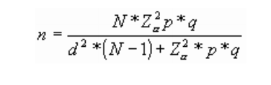
Dónde:
N = Total de la población
Zα= 1.96 al cuadrado (si la seguridad es del 95%)
p = proporción esperada (en este caso 5% = 0.05)
q = 1 – p (en este caso 1-0.05 = 0.95)
d = precisión (en su investigación use un 5%)

Entonces;
En la ASADA Horquetas;
N = 4634
n = ?
d: 0.05
Zα = 1.96
p = 0.05
q = 1- 0.05 = 0.95
n$=\frac{4634*{1.96}^{2}* 0. 05* 0.95}{{0.05}^{2}*\left( 4634-1\right)+{ 1.96}^{2}x 0.05 x 0.95}$
n$=\frac{845.56}{11.76}$
n = 71,9 ~ 72

Entonces;
En la ASADA Pablo Presbere;
N = 2260
n = ?
d: 0.05
Zα = 1.96
p = 0.05
q = 1- 0.05 = 0.95
n$=\frac{2260*{1.96}^{2}*0.05*0.95}{{0.05}^{2} \left( 2260-1\right)+{ 1.96}^{2}*0.05*0.95}$
n$=\frac{412.39}{5.82}$
n = 70.85 ~ 71
Según la aplicación de la fórmula para poblaciones finitas de cochran en el caso de ASADA Horquetas la muestra es de 72 y en el caso de ASADA Pablo Presbere la muestra es de 71.

1.4.4 Recopilación de los datos

• Métodos, técnicas e instrumentos utilizados procedimientos aplicados, explicar los diseñados detalladamente por el equipo investigador y presentación.
Una vez que se seleccionó el diseñó de investigación apropiado y el conjunto investigado, con el objetivo de investigación, la siguiente etapa es la recolección de los datos que se requieren para poder desarrollar eficientemente las variables involucradas en el estudio.

Hernández, Fernández y Baptista (2003) indican que la recolección de datos implica tres actividades:
Seleccionar un instrumento o método para recolección de los datos entre los disponibles en el área de estudio en la cual se inserta la investigación realizada.
Aplicar ese instrumento o método para recolectar datos. Es decir obtener observaciones, registros o mediciones de variables, sucesos, contextos, categorías, u objetos que son de interés para nuestro el presente estudio.

• Técnicas, métodos e instrumentos para seleccionar la muestra
Los instrumentos de una investigación son importantes y necesarios para darle a la misma la veracidad, validez y exactitud que ella necesita, de forma tal que se pueda confiar en los datos y los resultados obtenidos, a la vez que sean de utilidad para la Institución y la sociedad en general, los utiliza un investigador con el propósito de obtener de los sujetos toda aquella información que sea necesaria.
Los instrumentos utilizados para la recolección de la información en esta investigación están constituidos por cuestionario escrito.

Cuestionario
“El cuestionario se define como una forma de encuesta caracterizada por la ausencia del encuestador, por considerar que para recoger información sobre el problema objeto de estudio es suficiente una interacción impersonal con el encuestado”. (Rodríguez Bresque, Hoffmann Moreira, Mackedanz Flores & Hoffmann Moreira, 2011).

Entrevista
En la entrevista se halla la ventaja de que el investigador puede cambiar impresiones con el sujeto entrevistado que le está brindando la información, se puede decir que con el cuestionario se obtiene mayor recolección de datos.

“La entrevista es una técnica en la que una persona (entrevistador) solicita información de otra o de un grupo) entrevistados, informantes), para obtener datos sobre un problema determinado. Es necesario la existencia al menos de dos personas y la posibilidad de interacción verbal”. Rodrigues Bresque, et,al. (2011)

1.4.5 Análisis e interpretación de la información

La información recopilada, se interpretará y analizará por medio de métodos financieros, esto con el fin de procesar los datos obtenidos y generar información veraz, significativa y útil para concluir el nivel de competitividad de cada una de las asociaciones administradoras de acueductos rurales investigada en dicho trabajo, y de esta manera conocer sus rendimientos anuales, tomando en cuenta los egresos generados por mantenimiento en alcantarillas y nuevos proyectos; además se utilizaran indicadores y variables.

1.5 Alcances y limitaciones

1.5.1. Alcances:
Se pretende alcanzar un grado de análisis real, de esta forma dar las recomendaciones necesarias para la obtención del éxito financiero; los métodos a utilizar proporcionaran más claridad en la investigación y el tipo de investigación será cuantitativo, ya que lo que se busca es realizar un análisis financiero con el fin de obtener información veraz para poder alcanzar el fin último de la investigación, el cual es conocer cuál de las dos asociaciones administradoras de acueductos rurales obtiene más rentabilidad y cuales es su estrategia para lograrlo.
- Conocer el marco legal y financiero de las asociaciones administradoras de acueductos rurales.
- Conocer el rendimiento real de ambas asociaciones administradoras de acueductos rurales.
- Generar propuestas de mejora a ambas asociaciones administradoras de acueductos rurales.

15.2. Limitaciones:
Dentro de la investigación se encuentran varias limitantes, una de ellas es la poca información brindada por parte de los administradores, ya que estas asociaciones administradoras de acueductos rurales se rigen bajo un régimen de privacidad, por lo cual no se les permite dar toda la información necesaria para la investigación, además de que existen varias asociaciones administradoras de acueductos rurales por lo cual unas tienen más asociados que otra como es el caso de la ASADA Pablo Presbere y la ASADA Horquetas que cuentan 2260 y 4634 respectivamente.
- Acceso restringido a cierta información, régimen de privacidad.
- El tiempo y costo de traslado a ambas ASADAS, para adquirir la información.
- La variable de cantidad de asociados.

CAPÍTULO II
MARCO REFERENCIAL

CAPÍTULO II: MARCO REFERENCIAL

2.1. Generalidad de la institución y/o empresa, y desarrollo específico del área o departamento de investigación

    - ASADA Horquetas.
Reseña Histórica:
La ASADA Horquetas, nace de una serie de reuniones de un grupo de pobladores en el año 1993, donde una de las principales necesidades de la comunidad era el agua potable. La Asociación del Acueducto de Horquetas, se inscribe el 20 de noviembre de 1994, bajo la ley N° 218; el proyecto se concluye en 1998 e inmediatamente inicia su operación con 1520 previstas; actualmente se abastecen 4634 previstas, de los cuales solo 4197 se mantienen activos.
Ubicación:
Se encuentra ubicada en la cabecera del distrito de Horquetas, del cantón de Sarapiquí, frente a la Fuerza Pública, las instalaciones son de fácil acceso, ya que el servicio de transporte público pasa por el frente del edificio. Las oficinas administrativas se localizan en un edificio nuevo, propiedad de la ASADA.
Personal:
Tanto en el campo operativo como en el administrativo, los cambios han sido el reflejo del aumento en el número de usuarios y de la extensión de las tuberías de distribución. El personal que de la ASADA HORQUETAS es el siguiente:
- Un administrador.
- Un asistente, encargado de la educación ambiental (charlas, talleres, proyectos sobre el recurso hídrico).
- Un asistente, encargado del cobro y control de pagos y otros.
- Un jefe de fontaneros.
- Cuatro personas encargados de reparaciones.
- Una colaboradora doméstica.
- Una persona contratada por tres días a la semana, que recolecta las basuras en las calles principales del poblado de Horquetas.
Actualmente se calcula un número aproximado a las 12.500 personas beneficiadas con el acueducto Horquetas, las cuáles se distribuyen en 10 poblaciones principales, a saber: Finca Agua, La Rambla, Ticari, La Bambú, La Victoria, Finca 11, La Cubujuquí, Finca Otoya, La Nazareth, La Villalobos y Horquetas centro.
Se mide y se cobra en un 100%, por medio de los medidores ubicados en cada uno de las propiedades de los asociados y los 2 macro-medidores, colocados este año; a la salida de cada uno de los tanques de captación de 800 m³; las tarifas son las establecidas por la ARESEP de ¢1.830,00 por tarifa básica y ¢90.oo por metro cubico de consumo.
Para el cobro por consumo, se tienen además de la caja recaudadora en las oficinas de Horquetas, 8 cajas recaudadoras más, ubicadas en los centros de población de Fca. Agua, La Rambla, Ticari, Cubujuquí, La Nazareth, Finca 11, La Victoria y La Villalobos, así como el sistema de pago por medio de BN Servicios, ofrecido por el Banco Nacional, lo cual permite realizar pagos desde cualquier lugar.
Se contrata personal de la zona, en caso de ser necesario, para la construcción de cajas y/o reparaciones mayores que requieran de equipo pesado, por ejemplo back hoe (maquinaria pesada para trabajos de campo o excavadora).
Activos de la empresa:

Dentro del equipo existente, se cuenta con el equipo de cómputo necesario, tanto para las labores administrativas y de oficina, así como para las actividades de educación ambiental que se desarrollan. Además para las diferentes labores de campo, se tiene un vehículo tipo pick up, así como 4 motocicletas, que son utilizadas en las diferentes labores de mantenimiento y reparación del acueducto; lectura de medidores y otras.
Misión:
Trabajamos con pasión y empeño en brindar bienestar a nuestros vecinos, nos preocupamos por la calidad del agua con la que abastecemos, cumpliendo los más altos estándares de calidad y pureza. Nuestro anhelo, asegurar el agua para el futuro.

Visión:
Seremos la mejor ASADA del país, aseguraremos con nuestro desempeño y trabajo en equipo, la continuidad, calidad y cantidad en el agua para nuestros usuarios.
Objetivos:
- Construir un acueducto en el distrito de Horquetas del Cantón de Sarapiquí, para proveer a su población de agua potable.
- Administrar, operar y conservar el Acueducto, de acuerdo con las disposiciones y reglamentos que al respecto emita el Instituto Costarricense de Acueductos y Alcantarillados.
- Obtener la participación efectiva de la comunidad, en la construcción, operación, mantenimiento y administración del acueducto.
- Colaborar en los programas y campañas de índole educativa que se emprendan.
- Ayudar a explicar y divulgar, en la comunidad, las disposiciones y reglamentos del Instituto Costarricense de Acueductos y Alcantarillados.

Fuentes:
Las 11 nacientes que abastecen la ASADA-HORQUETAS, a continuación se presentan según el nombre local, el aforo en litros/segundo de cada una de ellas al 12 de octubre del 2011, la altitud en metros sobre el nivel del mar y su ubicación geográfica, según hoja cartográfica, escala 1:50.000.

Las propiedades donde se ubican las nacientes, actualmente pertenecen al Instituto de Desarrollo Agrario (IDA) y se encuentran ubicadas en la Reserva Forestal Volcánica Central, mantenemos una servidumbre de paso para las diferentes actividades que se realizan; otorgada por el IDA. Todas las nacientes se encuentran protegidas con sus respectivas cajas, candados y se les da mantenimiento bimensual, también se pintan una vez por año.
El acceso tanto a la Murillo 1, Murillo 2 y Colmena, se realiza por medio de vehículo, para las otras 8 nacientes el acceso es por medio de un sendero dentro del bosque y su grado de dificultad es de medio alto. Todas las nacientes tienen su respectivo rótulo indicativo, principalmente para la atención de grupos organizados, que visitan las nacientes, así como para dar el principio de posesión.

Proyectos:
-Proyecto la gata: Obtener Agua de las fuentes de esa zona, con el fin de abastecer a esa zona de agua potable y a las comunidades del distrito de Horquetas, se considera cono el Mega Proyecto 2017-2018.
-Campañas de educación ambientales en Escuelas de la zona y grupos de niños asignados para la impulsión de la conservación del agua (Guardianes del agua)
-Remodelación de tanques de aguas.

    - ASADA Pablo Presbere.
Reseña histórica:
Se fundó el 22 de mayo de1998, , bajo la ley N° 218; esto ante la necesidad del asentamiento por el agua potable en la zona de Puerto Viejo y zonas aledañas (El Tigre, El mortero, La Conquista, Isla Grande, La Flaminia, Los Ángeles y Fincas Bananeras), con una cantidad de 40 socios y 4 nacientes como las fuentes de abastecimiento.
El sentamiento Pablo Presbere el Tigre da inicio con el trámite de la construcción del acueducto a principios del año 1996 con los siguientes integrantes: Mary Mesen Arroyo, Amable Mena Rodríguez, Edwin Delgado Martínez, Hernán Mesen Arroyo, Gilbert Rodríguez; los cuales este grupo de personas hicieron varios viajes a San José (Edificio Yacuna) en ese entonces eran las oficinas del AYA; después de infinitos viajes logran que el AYA le dé la primera etapa que fue la búsqueda de la naciente que hoy en día se encuentra ubicada en la finca antigua INDACO del cual resulto el mejor ojo de agua después de una ardua búsqueda por todas las montañas de la zona; luego se dio la compra del terreno y el zanjeo y entierro de toda la tubería del Asentamiento, se compra el terreno al señor : Maurilio Rodríguez; luego llega la segunda etapa del proyecto fue la construcción del tanque de almacenamiento el cual era para 400 metros cúbicos dan inicio a el proyecto el cual solo abastecía a todo el Asentamiento el tigre; después de muchos inconvenientes y de mucho esfuerzo en ese mismo año se logró eliminar todos los pozos y abastecer con agua potable.
Hoy en día este acueducto se encuentra conectado con la Asada de Puerto Viejo que abastece hasta la comunidad de Nogal y algunas fincas bananeras.
Hoy en día la cantidad total de abonados es de 2 260, de los cuales 1 840 están activos y 420 Inactivos.
Ubicación:
Se encuentra ubicada en la cabecera del distrito de Puerto Viejo, del cantón de Sarapiquí, frente a la Municipalidad de Sarapiquí, las instalaciones son de fácil acceso, ya que el servicio de transporte público pasa por el frente. Las oficinas administrativas se encuentran ubicadas en oficinas que son alquiladas por la ASADA.
Personal:
El personal que de la ASADA PABLO PRESBERE es el siguiente:
- Un administrador.
- Una secretaria.
- Un cajero.
- Un fontanero.
- Tres personas encargados de reparaciones.
Misión:
Suministrara a nuestros abonados la calidad y cantidad de agua potable requerida para el consumo. La eficiencia de este desempeño, nos permitirá a lo largo de toda la red y comunidad, ser su mejor opción sostenible en el tiempo.
Visión:
Que el servicio de agua potable ofrecido llegue a satisfacer la necesidad de todas las comunidades vecinas con calidad, cantidad, continuidad, y crecimiento siempre, de la mano con la protección del medio ambiente para las futuras generaciones.
Proyectos a futuro:
La asociación tiene tres proyectos a corto plazo:
-Financiamiento aprobado por educación ambiental.
-Agua potable en el Palmar: en estudio técnico.
-Campañas de educación para la conservación del agua a 12 escuelas de la zona: La Conquista, El Mortero, La Chaves, La Platanera, El Tigre, La Flaminia, Caño Negro, Naranjales, La Trinidad, Barrio Los Ángeles, Nogal, Guayacán.

Activos de la empresa:

Aspectos legales/ legislación que afecta la investigación en forma directa y/o indirectamente

    - Legislación Ambiental: Ley Orgánica del Ambiente Nº 7554 de 4-10-95.
En el Artículo 50, indica que el agua es de dominio público; “El agua es de dominio público, su conservación y uso sostenible son de interés social y en el artículo 51.- Criterio: Para la conservación y el uso sostenible del agua, deben aplicarse, entre otros, los siguientes criterios: a) Proteger, conservar y, en lo posible, recuperar los ecosistemas acuáticos y los elementos que intervienen en el ciclo hidrológico. b) Proteger los ecosistemas que permiten regular el régimen hídrico”. (Ley orgánica del ambiente, articulo 50- 51, pág. 15)

    - Ley Forestal Nº 7575 de 13-02-96 y sus reformas.
En el artículo 3 inciso f) “Ejecutar acciones y proyectos tendientes a disminuir la contaminación y el deterioro de los recursos naturales renovables (suelo, aire y agua)”. (Ley Forestal, artículo 3, pág. 19)
    - Ley de Conservación de Vida Silvestre Nº 7317 de 30-10-92 y su Reglamento; Decreto Ejecutivo Nº 26435 MINAE de 01-10-97.
En el artículo 100; “Será sancionado con pena de prisión de uno (1) a tres (3) años, siempre que no se configure un delito de mayor gravedad, quien arroje aguas servidas, aguas negras, lodos, desechos o cualquier sustancia contaminante en manantiales, ríos, quebradas, arroyos permanentes o no permanentes, lagos, lagunas, marismas y embalses naturales o artificiales, esteros, turberas, pantanos, humedales, aguas dulces, salobres o saladas, en sus cauces o en sus respectivas áreas de protección”.
(Así reformado por el artículo 1° de la ley N° 8689 de 4 de diciembre de 2008) (Ley de Conservación de Vida Silvestre, artículo 100, pág. 42)
    - Ley de Caminos Públicos Nº 5060 de 22-08-72.
En el artículo Art. 29, nos indica que la “Conducción de aguas y caminos público; No se podrá conducir aguas a lo largo de los caminos públicos o por las cunetas de los mismos, o cruzar con ellas tales caminos, sino mediante acueductos impermeables o totalmente cubiertos, previa autorización de la Dirección Provincial de Obras Públicas.
Los canales de agua existentes a la vigencia de esta Ley, que no llenen los requisitos puntualizados en este artículo, podrán conservarse sin modificación, siempre que no perjudiquen la estabilidad y conservación de la vía, a juicio de la Dirección Provincial de Obras Públicas; caso contrario, el dueño o tenedor del canal estará obligado a cumplir con lo dispuesto en el inciso anterior, dentro del plazo que, para el efecto, conceda la Dirección”.(Ley de Caminos Públicos Nº 5060 de 22-08-72, art 29, pág. 8)
    - Ley General de Salud Nº 5395 de 30-10-73.
En el artículo 264, menciona que; “El agua constituye un bien de utilidad pública y su utilización para el consumo humano tendrá prioridad sobre cualquier otro uso”. Además en el Articulo 265; “Se entiende por agua potable para los efectos legales y reglamentarios, la que reúne las características físicas, químicas y biológicas que la hacen apta para el consumo humano de acuerdo con los patrones de potabilidad de la Oficina Panamericana Sanitaria aprobados por el Gobierno, y el Articulo 266, “Los abastecimientos de agua del país deberán llenar los requisitos de estructura y funcionamiento fijados por las normas y especificaciones técnicas que el Poder Ejecutivo dicte, en consulta con el Servicio Nacional de Acueductos y Alcantarillado. (Ley General de Salud Nº 5395 de 30-10-73, art. 264-266, pág. 79)
    - Legislación de Aguas: Ley de Aguas Nº 276 del 27 de Agosto de 1942.
En el artículo 31 de la ley, “se declaran como reserva de dominio a favor de la Nación: a) las tierras que circulen los sitios de captación o tomas de aguas surtidoras de agua potable, en un perímetro no menor a doscientos metros de radio; b) la zona forestal que protege o debe proteger el conjunto en que se produce la infiltración de aguas potables, así como el de los que dan asiento a cuencas hidrográficas y márgenes de depósito, fuentes surtidoras o curso permanente de las mismas aguas”. (Ley de agua N° 276, artículo 31, pág. 15).
    - Ley General de Agua potable Nº 1634 de 18 de Setiembre de 1953.
En el Artículo 1; “Se declaran de utilidad pública el planeamiento, proyección y ejecución de las obras de abastecimiento de agua potable en las poblaciones de la República”. (Ley general de agua potable, artículo 1, pág. 1)
    - Reglamento de las Asociaciones Administradoras de los Sistemas de Acueductos y Alcantarillados
En el Artículo 12.—“La Asociación que se constituya como Ente Operador debe ser acreditada por el A y A; y Artículo 14.—A y A establecerá los principios fundamentales y obligatorios a los que se someterán las Asociaciones para poder aspirar a la administración del sistema, los cuales deberán estar contenidas en los estatutos para poder delegar la administración del respectivo sistema y, en esa forma, garantizar el cumplimiento de las normas técnicas para la prestación del servicio”; esto indica que es el Instituto Costarricense de Acueductos y Alcantarillados es el ente rector de todas las asociaciones administradoras de acueductos. (Reglamento de las Asociaciones Administradoras de los Sistemas de Acueductos y Alcantarillados, 2000)

CAPÍTULO III
MARCO TEÓRICO O REFERENCIAL

CAPÍTULO III: MARCO TEÓRICO O REFERENCIAL SEGÚN PROCEDA
En este capítulo se realizará el estudio de diferentes variables, con el fin de proporcionar la claridad necesaria para el entendimiento de la investigación, es por eso que se inicia con la información general de las asociaciones administradoras de acueductos rurales, luego se suministrará información de los estudios legales, financiero y social que realizan las ASADAS a nivel nacional.

- Información General de las Asociaciones Administradoras de Acueductos Rurales
Las ASADAS son órganos locales constituidos como asociaciones que, por delegación del Instituto Costarricense de Acueductos y Alcantarillados (AyA), administran, operan, dan mantenimiento y desarrollan los sistemas de acueductos y alcantarillados en aquellas comunidades en las que ni el AYA ni la municipalidad respectiva, prestan los servicios de abastecimiento de agua potable y saneamiento.
Según el Manual para las Asociaciones Administradoras de Sistemas de Acueductos y Alcantarillados Sanitarios (2013). Las ASADAS se conforman por vecinas y vecinos de las comunidades que se benefician con el servicio que éstas prestan y se rigen por la Ley de Asociaciones No. 218, del 8 de agosto de 1939 y por su reglamento. Bajo la figura jurídica de la delegación- el AyA delega en las ASADAS un servicio público necesario para hacer valer un derecho humano fundamental: el derecho de acceso al agua potable. Existe una relación estrecha entre este derecho y el derecho a la salud y el derecho a la vida, tutelados constitucionalmente.
En Costa Rica existen aproximadamente 1500 operadores locales de sistemas de acueductos (incluyendo ASADAS y Comités Administradores de Acueductos Rurales –CAAR’s), los cuales se encargan de abastecer de agua potable a prácticamente un 30% de la población. Gestionan el servicio público del agua de forma comunitaria Además del abastecimiento de agua potable, en algunos casos, también gestionan el alcantarillado sanitario. (Datos de la UEN de Gestión de ASADAS, de la Subgerencia de Gestión de Acueductos Comunales del AyA. 2013).
Antes de 1961, la administración de los sistemas de abastecimiento de agua potable y alcantarillado sanitario era responsabilidad de las municipalidades. Estas prestaban el servicio con la colaboración técnica del Departamento de Obras Hidráulicas del Ministerio de Obras Públicas y el de Ingeniería Sanitaria del Ministerio de Salubridad Pública, tal y como lo establecía en ese momento la Ley General de Agua Potable (Ley No. 1634 de 18 de septiembre de 1953).
Con la Ley de Creación del Servicio Nacional de Acueductos y Alcantarillados (Ley No. 2726 del 27 de agosto de 1961), se le asignó al SNAA la responsabilidad de:
• Administrar y operar directamente los sistemas de acueductos y alcantarillados en todo el país
• Asumir esa administración y operación tomando en cuenta la conveniencia y disponibilidad de recursos.
- Aspectos Legales:
  - Rendición de cuentas
Las ASADAS son organizaciones de interés público, prestatarias de un servicio público delegado por el AyA y que administran fondos públicos. De ahí que deben cumplir con lo establecido en el convenio de delegación, así como con los demás requisitos y obligaciones establecidos en las leyes. Ya que según se indica en el artículo 2 , inciso G) de la ley constitutiva, el instituto costarricense de acueductos y alcantarillados puede delegar funciones a las organizaciones debidamente constituidas para tales efectos tales como:
Administración.
Operación.
Mantenimiento.
Desarrollo.
Los sujetos a quienes las ASADAS deben rendir cuentas y en relación a los cuales deben implementar mecanismos de transparencia se pueden categorizar en dos tipos:
    - Instituciones públicas:
Son aquellas que fiscalizan la labor de las ASADAS y que, de alguna forma, colaboran con éstas. Entre estas están el AyA, ARESEP, Contraloría General de la República, Ministerio de Ambiente y Energía, Ministerio de Salud, Ministerio de Justicia (Registro de Asociaciones), Ministerio de Hacienda, Benemérito Cuerpo de Bomberos del Instituto Nacional de Seguros, Defensoría de los Habitantes de la República y Órganos Jurisdiccionales.

    - Otros actores sociales:
Son las personas afiliadas y asociadas de las ASADAS, así como las personas beneficiarias del servicio público de abastecimiento de agua potable. También se incluyen las organizaciones de segundo y tercer grado de las cuales forman parte las ASADAS (uniones, ligas, federaciones y Consejo Nacional), organizaciones cuyos órganos de dirección (Junta Directiva, Administración, entre otros.) también deben transparentar su gestión y rendir cuentas, tanto a los representantes de las ASADAS que las conforman, como a las instituciones competentes, principalmente al AyA.

    - Instituto Costarricense de Acueductos y Alcantarillados (AyA)
El AyA es una institución autónoma creada en 1961, con el nombre de Servicio Nacional de Acueductos y Alcantarillados, con la misión de “resolver todo lo relacionado con el suministro de agua potable y recolección y evacuación de aguas negras y residuos industriales líquidos”, tal como indica la Ley Constitutiva del Instituto Costarricense de Acueductos y Alcantarillados.
El Reglamento de las Asociaciones Administradoras de los Sistemas de Acueductos y Alcantarillados, es donde se establecen los entes operadores, los parámetros de funcionamiento, procedimientos, deberes y obligaciones de las asociaciones administradoras de acueductos, es por esa razón que se mencionaran algunos artículos de dicho reglamento para aclarecer la definición de ASADA.

    - Contraloría General de la República
La Contraloría General de la República es una institución auxiliar de la Asamblea Legislativa encargada de la vigilancia de la Hacienda Pública, tal y como lo establece el artículo 183 de la Constitución política.
Dentro de sus deberes y atribuciones está el fiscalizar la ejecución y liquidación de los presupuestos ordinarios y extraordinarios de la República, así como “examinar, aprobar o improbar los presupuestos de las Municipalidades e instituciones autónomas y fiscalizar su ejecución y liquidación”, esto de acuerdo con el artículo 184 de la misma Constitución.
    - Autoridad Reguladora de los Servicios Públicos (ARESEP)
Según la Ley de la Autoridad Reguladora de los Servicios Públicos, la ARESEP es la institución autónoma encargada de fijar precios y tarifas por la prestación de servicios públicos, incluyendo aquellos que prestan las ASADAS –acueducto y alcantarillado sanitario e instalación, operación y mantenimiento del servicio de hidrantes-, así como de velar por el cumplimiento de las normas de calidad, cantidad, confiabilidad, continuidad, oportunidad y prestación óptima, entre a otros, en la prestación de dichos servicios.
    - Ministerio de Ambiente y Energía (MINAE)
El MINAE es el ente rector en materia de recursos naturales, energía y minas de nuestro país, lo cual implica que, entre otras cosas, debe formular, planificar y ejecutar las políticas relacionadas con esos temas, así como las relacionadas con la protección ambiental.
Además, debe dirigir controlar, fiscalizar, promover y desarrollar estos campos, así como “(...) promover y administrar la legislación sobre conservación y uso racional de los recursos naturales, a efecto de obtener un desarrollo sostenido de ellos, y velar por su cumplimiento”. Para ello podrá dictar normas y regulaciones de carácter obligatorio, mediante decreto ejecutivo. También, debe “promover y administrar la legislación sobre exploración, explotación, distribución, protección, manejo y procesamiento de los recursos naturales ” y “ tramitar y otorgar los permisos y concesiones referentes a la materia de su competencia.”
  - Control interno:
Las asadas al custodiar o administrar fondos públicos deben de aplicar en su gestión los principios, las normas y técnicas que a efecto emita la contraloría de la republica este de conformidad al artículo 4 de la ley general de control interno,n°8292 del 31 de julio del 2002 en la que se pretende evitar el despilfarro e uso indebido de los recursos. Existen diversas regulaciones legales, contractuales convencionales o de naturaleza, establecidas por el ordenamiento jurídico a las cuales las ASADAS tienen que acatar, estas comprenden fundamentalmente en delimitar los procedimientos, las políticas u otros mecanismos que permitan asignar responsabilidades, separación de funciones e idoneidad de personal, así como también protección de activos, registro, verificación, comprobación y comunicación de la gestión respectiva.
Documentación del control interno: debe de existir manuales de operaciones o de procedimientos ya sea en descripciones de puestos o de procesos. Dicha información debe de mantenerse actualizada y al alcance de los empleados para que sirvan de uso, consulta o evaluación.
  - Protección de activos y registros:
Se deben tener medidas correctas para salvaguardar y proteger debidamente el uso de los fondos públicos (activos y registros).
  - Servicios conexos que ofrecen las ASADAS:
Conexión de servicios (con prevista y sin prevista, diez días naturales).
Reconexión de servicios (ocho días naturales).
Desconexión del servicio por solicitud del abonado.
Instalación de fuentes públicas domiciliarias.
Revisión del sistema de medición (quince días naturales).
Traslado de prevista (quince días naturales).
  - Principales fuentes de ingreso de las ASADAS
Las tarifas revisadas por el AYA y aprobadas por el ARESEP.
Los cobros de tasas y canones vigentes (servicios nuevos, desconexión, reconexión, canon ARESEP).
Tasa urbanística.
Aporte comunal.
  - Deberes de las ASADAS
Según el artículo 21 del reglamento de ASADAS son deberes y atribuciones lo siguiente:
Someter a conocimiento del AyA los estatutos de la asociación previa a la presentación al registro de asociaciones para su inscripción.
Suscribir con A y A el Convenio de delegación de la gestión del servicio público.
Velar y participar activamente con la continuidad en la construcción, administración, operación, mantenimiento y desarrollo de los sistemas, así como la preservación y conservación de los recursos hídricos.
Autorizar nuevos servicios conexiones y reconexiones de existir acueductos, y/o alcantarillados sanitarios con capacidad técnica, de lo contrario deberá cumplir con las especificaciones señaladas en el artículo 18 del presente reglamento.
Adquirir los bienes, materiales y equipos necesarios para la administración, operación, mantenimiento y desarrollo de los sistemas, velando porque se cumpla con los principios rectores de la contratación administrativa, así como la ley de la contratación administrativa y su reglamento.
Administrar, operar, preparar, custodiar, defender y proteger, según los principios de una sana administración todos los bienes destinados a la prestación de los servicios de los sistemas que administra.
Establecer las medidas de control interno necesarias para garantizar el buen desempeño de las actividades que desarrolla la asociación, de conformidad con la ley general de control interno n° 8292.
Cumplir con los trámites de la inscripción de la asignatura de los caudales y fuentes de abastecimiento necesarios para a comunidad, por medio de AYA, a efectos que se mantengan reservados por un fin público, así como mantener un programa de registro permanente de aforos de las fuentes, las cuales serán remitidas a la dirección de gestión ambiental AYA.
Otorgar los servicios públicos de forma eficiente, igualitaria y oportuna a todos sus usuarios sin distenciones de ninguna naturaleza, siempre que se cumpla con los requisitos solicitados por el reglamento de prestación de servicio al cliente, manteniendo la participación equitativa y obligatoria de la comunidad al momento de la construcción del sistema acueductos y alcantarillados.
No podrá disponer de bien mueble de la asociación sin autorización expresa de la junta directiva del AYA salvo en caso de venta de bienes muebles, que podrá ser autorizado por la dirección regional respectiva.
Convocar a asamblea a los asociados para tratar los asuntos relacionados con el sistema de acueductos y alcantarillados, que requieren de acción comunal.
Rendir informes periódicos a la comunidad de lo actuado con relación a la operación , mantenimiento y desarrollo de los sistemas.
Una vez que la junta directiva e instituto ordene reincidir el convenio de la delegación de gestión del servicio o cuando por acuerdo de la ASADA de entregar el acueducto, previo o informe de la dirección regional del AYA, la asada deberá hacer entrega del acueducto y/o alcantarillado, así como de los bienes muebles o inmuebles con que cuente la asociación, haciendo constar dicha entrega en acta notarial.
Solicitar a AYA la asesoría técnica, legal, financiera, organizativa y cualquier otra necesaria para la correcta gestión de los sistemas así como requerir la expropiación de los terrenos y servidumbres necesarias para la realización de todas las labores del AYA podrá cobrar los costos en que incurra.
Contar con autorización previa del AYA en todo proyecto de las mejoras, ampliaciones o modernización de los sistemas delegados que modifiquen el caudal de aprovechamiento de las fuentes de abastecimiento sea que se aumente los caudales existentes o cuando se requiere la captación de nuevas fuentes. Lo interior sin, prejuicio de las competencias que en materia de aprovechamiento del recurso hídrico son propias del MINAET. En los casos que se requiere de las mejoras, ampliaciones o modernización de los sistemas para proyectos de desarrollo constructivo, la autorización previa por parte del instituto, no significa aprobación de la construcción del proyecto para ello el interesado deberá cumplir con los requisitos de ley ante las instituciones competentes.
Efectuar la vigilancia y control de calidad del agua para lo cual debe ejecutar el programa nacional para el mejoramiento de la calidad del agua como el programa selo de calidad, bandera azul y cualquier otro que el AYA recomiende.
Llevar acabo la vigilancia y control de las actividades que puedan generar efectos negativos en la zona de influencia inmediata a la toma y zona de recarga.
Otorgar, el sello de disponibilidad hídrica, el cual tendrá una vigencia de seis meses para viviendas unifamiliares y de un año para otros desarrollados, que requieran del servicio de agua potable y alcantarillado sanitario, el cual podrá ser prorrogado. Este sello deberá otorgarse siempre que exista viabilidad técnica, no vaya en detrimento de la calidad del servicio que se presta y exista infraestructura.
Mantener planos actualizados de los sistemas y un catastro de usuarios.
Presentar proyectos para desarrollar actividades afines a la prestación del servicio, previa autorización del AYA.
A continuación se citaran algunos artículos del Reglamento de las Asociaciones Administradoras de los Sistemas de Acueductos y Alcantarillados, donde se mencionan la legislación, administración y deberes:
Artículo 2º—Corresponde al Instituto Costarricense de Acueductos y Alcantarillados, -en adelante A y A o la Institución- como ente rector en materia de agua- invertir en todos los asuntos relativos a la administración, conservación y explotación racional de las aguas necesarias para las poblaciones; control de su contaminación o alteración, definición de las medidas y acciones necesarias para la protección de las cuencas hidrográficas y la estabilidad ecológica. Asimismo, velar porque todos los sistemas públicos o privados y sus instalaciones de acueductos o alcantarillados sanitarios, cumplan los principios básicos del servicio público, tanto en calidad como en cantidad. Los costos que ello implique deberán ser sufragados por las entidades bajo cuya administración se encuentra el sistema.
Artículo 14.—A y A establecerá los principios fundamentales y obligatorios a los que se someterán las Asociaciones para poder aspirar a la administración del sistema, los cuales deberán estar contenidas en los estatutos para poder delegar la administración del respectivo sistema y, en esa forma, garantizar el cumplimiento de las normas técnicas para la prestación del servicio.

Artículo 24. —Son deberes y atribuciones de los entes operadores, los siguientes:
24.1. Suscribir con A y A el Convenio de Delegación de la administración del sistema.
24.2. Administrar, operar, desarrollar y mantener los sistemas de A y A, cuencas hidrográficas y control de la contaminación, cumpliendo al efecto las leyes, reglamentos y las directrices o dictámenes técnicos, económicos o legales que emita el A y A.
24.3. Obtener y fomentar la participación activa de la comunidad en la construcción, operación y mantenimiento de los sistemas.
24.4. Autorizar los nuevos servicios, conexiones y reconexiones, así como el control de los tanques sépticos, para su trámite correspondiente.
24.5. Elaborar y someter a la aprobación de A y A los pliegos tarifarios de sus servicios, tasas, derechos de conexión y reconexión la cual hará las modificaciones que estime oportuna y los remitiera para su trámite a la ARESEP.
24.6. Adquirir, los bienes, materiales y equipos necesarios para la administración y operación de los sistemas, velando porque se adquieran de acuerdo con los principios de igualdad y libre competencia.
24.7. Inventariar, custodiar y utilizar los bienes, materiales y equipos necesarios para la administración y operación de los sistemas, en beneficio de la comunidad.
24.8. Inventariar e inscribir todos los bienes muebles e inmuebles a nombre de A y A, los cuales para efectos financieros, tarifarios y de responsabilidad se considerarán bajo la administración temporal de la respectiva Asociación. Si por cualquier circunstancia la Asociación se disuelve o se rescinde el convenio de delegación, y A y A conserva la titularidad sobre tales bienes.
24.9. La Asociación Administradora, deberá administrar, operar, reparar, custodiar, defender, y proteger según los principios de una sana administración, todos los bienes destinados a la prestación del servicio del sistema que administra.
24.10. Llevar a cabo los planes, proyectos y obras recomendadas técnicamente por A y A.
24.11. Establecer los sistemas de control financiero y de recaudación que recomiende A y A, y mantener el dinero en una cuenta corriente de cualesquiera de los Bancos del Sistema Bancario Nacional.
24.12. Establecer las medidas de control interno necesarias para garantizar el buen desempeño de las actividades que desarrolla la Asociación.
24.13. Cumplir con los trámites de inscripción de la asignación de los caudales y fuentes de abastecimiento necesarios para la comunidad, a efectos de que se mantengan reservados para un fin público.
24.14. Otorgar los servicios públicos, en forma eficiente, igualitaria y oportuna a todos sus usuarios, sin distinciones de ninguna naturaleza, siempre que éste cumpla con los requisitos solicitados por A y A.
24.15. No podrá disponer de los bienes de la Asociación sin autorización expresa de la Junta Directiva de A y A.
24.16. Convocar a reuniones a los vecinos para tratar los asuntos que requieren de acción comunal.
24.17. Rendir informes periódicos a la comunidad de lo actuado conjuntamente con A y A, respecto al desarrollo de los sistemas en los términos de los artículos 3º, 4º, 5º y 19 de la Ley Constitutiva de A y A.
24.18. Elaborar su presupuesto anual para la operación y administración de los sistemas y someterlos a consideración de la Dirección Regional, a efectos de que se realicen los ajustes necesarios, de modo que a más tardar el mes de setiembre se someta a la aprobación de la Institución. Dichos ajustes deberán incluir el canon ambiental, con el fin de contar con los recursos financieros para impulsar los proyectos y programas de manejo y protección de cuencas hidrográficas respectivas.
24.19. Entregar a A y A, los sistemas y sus activos, una vez que la Junta Directiva del Instituto ordene rescindir el Convenio de Administración o cuando por acuerdo, éste sea entregado a la Institución.
24.20. Solicitar a A y A, la asesoría técnica, legal y financiera necesaria para la buena administración de los sistemas, así como requerir la expropiación de los terrenos y servidumbres necesarios.
24.21. Contar de forma previa con la autorización de A y A en el caso de realización de mejoras, ampliaciones o modernización de los sistemas, para lo cual un profesional del Instituto velará por la correcta aplicación de las normas y políticas establecidas, incluyendo instalación de equipos de macro y micro medición e instalación de equipos de desinfección.
24.22. Enviar trimestralmente a A y A un detalle de usuarios de la Asociación de la siguiente forma: No. abonado - medidos - fijo - morosidad - consumo, tarifa aplicada.
24.23. Hacer buen uso de los recursos, activos y dineros recaudados por concepto de pago de los servicios de agua y alcantarillado, destinándolos al mantenimiento, mejoras, ampliación o administración de los sistemas, de conformidad con lo dispuesto por la legislación vigente.
24.24. Pagar las obligaciones según las previsiones presupuestarias, así como tener asegurados a sus trabajadores.
24.25. Someter a consideración de la Junta Directiva de A y A cualquier gestión de endeudamiento, o garantía de préstamos necesarios para el sistema.
24.26. Cualquier otra que le asigne el A y A, o la Asamblea de Asociados de conformidad con las normativas vigentes.
- Aspectos Financieros:
Rosales (2010), menciona que “La evaluación financiera tiene por objetivo estudiar la factibilidad de un proyecto, desde el punto de vista de sus resultados financieros, y comprobar, en esa área, la conveniencia o la inconveniencia de su realización. La evaluación financiera analiza las interrelaciones entre la inversión, los costos de operación, los ingresos y la disponibilidad de financiamiento del proyecto. Por consiguiente, los ingresos y los costos se calculan en términos monetarios a los precios de mercado vigentes. Es la manera de verificar, con base en la rentabilidad, si vale la pena destinar recursos a la ejecución de la actividad planteada”. (p.79).

Los Estados Financieros deben ser útiles al usuario general para:
a) Tomar decisiones de inversión o asignación de recursos a las entidades, lo que requiere conocer la estructura financiera, la capacidad de crecimiento de la empresa su estabilidad y redituabilidad.
b) Evaluar la solvencia y liquidez de la empresa, así como su capacidad para generar fondos.
c) Tomar decisiones de otorgar crédito por parte de los proveedores y acreedores que esperan una retribución justa por la asignación de recursos o créditos.
d) Evaluar la capacidad de la entidad para generar recursos o ingresos por sus actividades operativas.
e) Distinguir el origen y las características de los recursos financieros de la entidad.
f) Formarse un juicio de cómo se ha manejado la entidad y evaluar la gestión de la administración.
g) Conocer de la entidad, entre otras cosas, su capacidad de crecimiento, la generación y la aplicación del flujo de efectivo, su productividad, los cambios en sus recursos y en sus obligaciones.
En la presente investigación se utilizaran diferentes definiciones que se detallan a continuación.

3.1. Ingresos:
Horngren, Harrison y Oliver, (2010) lo definen como “el incremento en el capital contable creado por la entrega de bienes y servicios a los clientes” (p.66).
Los ingresos son todas las entradas de efectivo que adquiere de un negocio.

3.2. Gastos:
Es la contraparte de los ingresos, que pueden ser definidos como:
Salidas u otros usos de bienes de activo, o incurrencia en pasivos durante un ejercicio, que se derivan de la entrega o producción de mercancías, prestación de servicios o realización de otras actividades que constituyen actualmente las principales operaciones de la entidad. (Kieso y Weygandt, 2001).
3.3. Presupuesto:
Un presupuesto es un plan detallado para la adquisición y uso de recursos tanto financieros como de otras clases a lo largo de un período específico. (Blocher, Stout, Cokins y Chen, 2008, p.255).
El presupuesto detalla y cuantifica los gastos que se requieren para poder cumplir con un proyecto o una meta. El análisis de información histórica y las herramientas de planificación estratégica facilitan la realización de un presupuesto.

3.4. Flujo de caja:
Movimientos de las cuentas de efectivo de una empresa.
El flujo de caja es una herramienta sencilla que enlista los ingresos que se obtienen de un proyecto en diferentes períodos proyectados así como la inversión inicial y los gastos necesarios en los que se debe incurrir para generar esos ingresos.
Carlos Luis Robles Román. (2012), Es un método que utilizan los administradores financieros para saber si las empresas cuentan con los fondos necesarios para realizar sus operaciones. (p.38)
Carlos Luis Robles Román. (2012), Al flujo de efectivo también se le denomina cash flow, que significa secuencia del efectivo; se recomienda realizarlo a un corto plazo para que sea más real, lo indicado es hacerlo a un año, desglosado mes a mes, además se le debe dar un seguimiento adecuado pues es un instrumento de planeación.(p.39)

3.5. Estado de Situación:
El Estado de Situación es considerado el Estado Financiero fundamental. Este Estado muestra en unidades monetarias, la situación financiera de una empresa o entidad económica en una fecha determinada. El objetivo del Estado Situación es, mostrar la naturaleza y magnitudes de los recursos económicos de la empresa, así como los derechos de los acreedores y el grado de participación de los dueños. Este Estado Financiero también se denomina como Estado de la Posición Financiera, Estado de Conciliación Financiera, Estado de Activo, pasivo y Capital, Estado de Contabilidad y Balance General.
Es un estado financiero que presenta la situación financiera de una entidad, en el que se muestran los bienes y derechos que son propiedad de la empresa (activos), las deudas y obligaciones contraídas por la empresa (pasivos) y el patrimonio de los socios o accionistas (capital contable), y se indican a una fecha determinada.
Los grupos generales en que agrupan las diferentes cuentas en el Estado de Situación son:
ACTIVOS: Activo Circulante, Activo Fijos Tangibles e Intangibles, Activo Diferidos, Otros Activos.
PASIVOS: Pasivos Circulantes, Pasivos a Largo Plazo, Otros Pasivos.
CAPITAL o PATRIMONIO: Utilidades Retenidas, Reservas Patrimoniales, Otros.

3.6. Estado de Resultados:
El Estado de Resultado muestra los efectos de las operaciones de una empresa y su resultado final en un período dado, en forma de un beneficio o una pérdida. Así, este Estado Financiero ofrece un resumen de los hechos significativos que originaron las variaciones en el patrimonio o capital de la entidad durante un período determinado. Los resultados obtenidos mostrados en este estado, permiten predecir el futuro comportamiento de la entidad, por lo cual se utiliza con frecuencia con este objetivo.
Carlos Luis Robles Román. (2012), En el libro Fundamentos de administración financiera, indica que el balance general es un documento contable que presenta cómo se obtuvieron los ingresos, los costos y los gastos, y la forma en la que se obtuvo la utilidad o la pérdida neta como resultado de las operaciones de una entidad durante un periodo determinado. (p 26)

3.7. Estado de cambios en la situación financiera:

Es un estado financiero basado en el flujo de efectivo, y que muestra la procedencia de los recursos, ya sea que la misma operación normal los genere o se consigan mediante financiamientos; también señala el destino de esos recursos, ya sea a la inversión en activos o los observe la misma operación normal de la empresa.

3.8. Estado de variaciones en el capital contable:
Carlos Luis Robles Román. (2012), En el libro Fundamentos de administración financiera “es un documento contable que muestra un análisis de los cambios en las cuentas de capital, es decir, en los cambios en la inversión de los propietarios durante un período determinado”. (p.27)

3.9. Análisis financiero:
Juan Antonio Martínez (2006), “El análisis financiero es una herramienta o técnica que aplica el administrador financiero para la evaluación histórica de un organismo social público o privado. El método de análisis como la técnica aplicable a la interpretación, muestra el orden que sigue para separar y conocer los elementos descriptivos y numéricos que integran el contenido de los estados financieros”

3.10. Punto de equilibrio:
El punto de equilibrio es el nivel de ventas, en unidades físicas o monetarias, donde la compañía no tiene pérdidas, ni utilidades, es decir, donde se tiene un equilibrio. (González, 2009, p.42).
Carlos Luis Robles Román. (2012), En el libro Fundamentos de administración financiera, indica que existen dos tipos de punto de equilibrio, esto con el fin de conocer si una empresa es o no solvente:
Punto de equilibrio económico: Sirve para determinar el precio, debido a que es el punto donde se juntan los oferentes (compradores) y demandantes (vendedores) y se ponen de acuerdo en el precio del bien.
Punto de equilibrio financiero: Se utiliza para fijar objetivos con relación a las ventas, y que se puedan solventar todos aquellos gastos y costos que existen en la empresa, ya sean costos fijos o variables, de producción o de operación.

3.11. Solvencia:
Carlos Luis Robles Román. (2012), “Es la capacidad de pago que tiene la empresa para hacer frente a sus obligaciones”.

3.12. Modelo Dupont:
Carlos Luis Robles Román. (2012),” Es un sistema que combina dos estados financieros, el balance general y el estado de resultados, tomando como base la medida de la rentabilidad en cada uno de ellos, el rendimiento sobre los activos (ROA) y los rendimientos sobre el capital (ROE)”. (p 37)
Sistema DUPONT = (Utilidad neta/ventas)*(ventas/activo total)*(Multiplicador del capital)
Definiciones:
3.12.1. Margen de utilidad se define como:
Margen = Utilidad Neta / Ventas
ROA (Return on Assets) o Retorno sobre los activos se define como:
ROA = Utilidad Neta / Activo Total
ROE (Return on Equity) o retorno sobre el Capital Propio se define como:
ROE = Utilidad Neta / Patrimonio Total
3.12.2. Rotación del Activo se define como:
Rotación del Activo = Ventas / Activo Total
3.12.3. Multiplicador de Apalancamiento se define como:
Multiplicador de Apalancamiento = Activo Total / Patrimonio Total
3.12.4. Multiplicando y dividiendo al ROA por Ventas tenemos:
ROA = (Utilidad Neta / Ventas) x (Ventas / Activo Total)
Reemplazando nos queda:
ROA = Margen x Rotación de Capital (ec. 1)
Multiplicando y dividiendo al ROE por el Activo Total tenemos:
ROE = (Utilidad Neta / Activo Total) x (Activo Total / Patrimonio Total) (ec. 2)
Reemplazando nos queda:
ROE = ROA x Multiplicador de Apalancamiento
Combinando la ec. 1 y la ec. 2 nos queda
ROE = Margen x Rotación de Capital x Multiplicador de Apalancamiento

3.13. Patrimonio:
Propiedad real de una empresa o individuo, definida como la suma de todos los activos, menos la suma de todos los pasivos.

3.14. Análisis vertical:
Carlos Luis Robles Román. (2012), “El método vertical es estático ya que corresponde a una fecha o periodo determinado y se realiza únicamente para el análisis de cada una de las partidas que componen al estado financiero”. (p 29)

3.15. Análisis Horizontal:
Carlos Luis Robles Román. (2012), “El método horizontal es dinámico ya que estudia un estado financiero en diferentes fechas o periodos para realizar la comparación de los aumentos y disminuciones que se obtienen de acuerdo a los resultados”. (p 29)

3.16. Rentabilidad:
Según Rosales (2010) ―La rentabilidad de un proyecto se determina por la relación entre la utilidad que genera y la inversión que necesita. Siempre se busca obtener la máxima utilidad respecto de un volumen de inversión dado. La maximización de esta relación aumenta la rentabilidad, de manera que se logran muchos beneficios con pocos recursos, y a la inversa: la minimización de dicha relación disminuye la rentabilidad. La rentabilidad se expresa como una tasa de rendimiento, generalmente anual, que revela las unidades monetarias obtenidas por cada cantidad desembolsada, y se manifiesta en porcentaje. La tasa de rendimiento es equivalente a una tasa de interés. (p.145).

- Aspectos sociales y ambientales:
Según Victor Eduardo Sandoval, (2013) “Por impacto ambiental se entiende el efecto que produce una determinada acción humana sobre el medio ambiente en sus distintos aspectos. El concepto puede extenderse, con poca utilidad, a los efectos de un fenómeno natural.”
Las asadas deben remitir quinquenalmente a la autoridad reguladora un programa donde indique la protección del recurso hídrico en dicho programa se debe de considerar todos los aspectos positivos y negativos que impacten el medio ambiente al brindar sus servicios, en programa se debe mencionar todas las acciones correctivas aplicables.
El impacto ambiental también se puede definir como la “alteración del medio ambiente, provocada directa o indirectamente por un proyecto o actividad en un área determinada, en términos simples el impacto ambiental es la modificación del ambiente ocasionada por la acción del hombre o de la naturaleza.” Tomada de “www.grn.cl Gestión en Recursos Naturales 2015 Impacto Ambiental”
Desde hace varios años atrás y en la actualidad el impacto ambiental negativo ha ocasionado vulnerabilidad en los cambios de los suelos, condiciones ambientales desfavorables, en algunas zonas de nuestro país, los sistemas de abastecimiento de agua para consumo humano, administrados por las ASADAS, han experimentado una disminución en los caudales de las fuentes. La degradación ambiental deteriora la capacidad de la naturaleza de autorregularse y proveer alimento y agua; el riesgo de desastres se incrementa y como resultado del cambio climático, muchas amenazas son ahora más frecuentes y menos predecibles, con mayores afectaciones en la prestación de los servicios de agua potable y saneamiento.

En ocasiones motiva conflictos entre comunidades por disputa de las fuentes de agua. Es por ello que estas ASADAS trabajan para brindar un impacto Social y Ambiental positivo a las comunidades.

Según un análisis sobre la gestión ambiental en acueductos rurales, las condiciones actuales a nivel global con relación al ambiente plantean un escenario que requiere acciones inmediatas que garanticen un futuro al acceso de agua para consumo del ser humano. Ya que la poca existencia de actividades educativas ambientales y capacitaciones relacionadas con el uso racional y adecuado uso del recurso hídrico, ha obligado a las ASADAS a realizar un cambio de actitud respecto al uso de este preciado líquido, por lo que han comenzado a fomentar con actividades relacionadas al buen manejo y uso racional, con campañas de reciclaje, grupos de escuelas que visitan los hogares para entregar afiches con información de cómo cuidar el agua, también realizan reforestaciones en las zonas aledañas a las fuentes o nacientes

La ASADA de Horquetas ha estado trabajando para que el impacto social y ambiental sea positivo, han realizado reforestaciones en la colonia Cubujuquí, ya que es una zona aledaña a las nacientes que les proporciona este recurso hídrico, sembraron 400 árboles para proteger a las nacientes, también trabajan junto con las escuelas, con estudiantes de los cuales tienen dos grupos estos llamados Vigilantes del agua, y Guardianes del Ambiente, a los que capacitan con charlas y les hacen tomar conciencia de lo importante que es cuidar el agua.
Realizan talleres para obtener la participación efectiva de la comunidad, en la construcción, operación, mantenimiento y administración del acueducto.

CAPÍTULO IV
ANALISIS DE RECOLECCION DE DATOS

CAPÍTULO IV: ANALISIS DE RECOLECCION DE DATOS
En este apartado de la investigación se describe la información recolectada, de la población en estudio, las condición de la organización de ambas ASADAS y los aportes de la visión de las ASADAS por parte de todas las personas involucradas en la investigación, a partir de la información recolectada con las encuestas y entrevistas a los administradores de la ASADA Pablo Presbere y ASADA Horquetas.

4.1. Entrevistas:
Según las entrevistas, se concluyó que los administradores de cada Asociación Administradora de acueductos Rurales, están muy identificados con dicha institución, esto debido a que conocen la historia sobre la fundación, y comprometidos en dar un excelente servicio de agua potable, con el fin de crecer como ASADA, tanto en cantidad como en calidad del servicio; además se esclarecen las diferentes formas de impacto social, entre ellas se encuentran el trabajar con las escuelas para educar en diferentes temas ambientales, como contaminación, ahorro del agua, buenas prácticas agrícolas, reciclaje y protección de bosques. A pesar de que ambas ASADAS cuentan con esta variedad de proyectos ambientales al aplicarle encuestas a sus abonados es evidente que la población de Pablo Presbere no está muy informada de dichos proyectos, por el contrario la población de la ASADA de Horquetas demuestra tener un mayor conocimiento y están más involucrados en dichas actividades, algunas personas a las que se les realizo la pregunta cuentan que sus hijos forman parte de grupos en los que esta ASADA es la protagonista, cabe destacar que ambas ASADAS luchan por la conservación del Ambiente, para tener mejores fuentes de agua y poder abastecer a mas comunidades sin sacrificar al resto que ya cuenta con el servicio, cabe mencionar que hace unas semanas a la ASADA Horquetas se le otorgo por segunda vez consecutiva la bandera azul, galardón que se logra por su arduo trabajo de educación ambiental y colaboración a la conservación de los recursos naturales. En cuanto a los servicios que ambas ASADAS ofrecen y trabajan para facilitarle el medio de pago a sus abonados, y luchar contra la morosidad y evitar el corte del suministro de agua potable, los administradores indican que pueden realizar el pago en las oficinas de lunes a viernes, pagar en los BN servicios, paga fácil, Pagar por internet a través de la oficina virtual del Banco Nacional de Costa Rica. Esto es un beneficio dual ya que benéfica a los abonados por que tienen diferentes opciones para ir a cancelar sus recibos y las ASADAS evitan tener efectivo en las oficinas, además de tener menos cliente por atender, por lo cual se pueden dedicar a otras tareas correspondientes a la actividad y poder obtener estrategias de inversión y ampliación de abastecimiento de agua potable a comunidades aledañas.

Por otro lado, al realizar las entrevistas se informó que las ASADA Horquetas ya cuenta con una asociación solidarista, esto con el fin de generarle mayores beneficios a sus colaboradores, además de brindarles facilidades de créditos rápidos, ahorros programados y generarles mayores rendimientos a sus afiliados; la ASADA Pablo Presbere indica que aún no tienen asociación solidarista esto debido a que la cantidad de colaboradores es muy pequeña, pero lo podrían considerar a futuro.

4.2. Encuesta:

1. GENERO
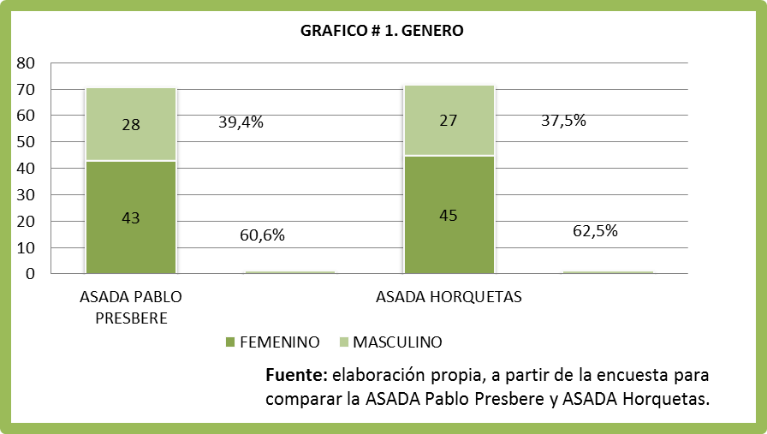

Según el género, del total de los encuestados de la ASADA Pablo Presbere y la ASADA Horquetas
Se determinó que respectivamente el 60,6% y el 62,5% eran mujeres, por lo que la mayoría en ambas ASADAS eran del género Femenino, esto pudo haber sido por el la hora y el día que se encuesto.

2. ¿QUE LE PARECE EL SERVICIO QUE OFRECE LA ASADA EN SU COMUNIDAD?
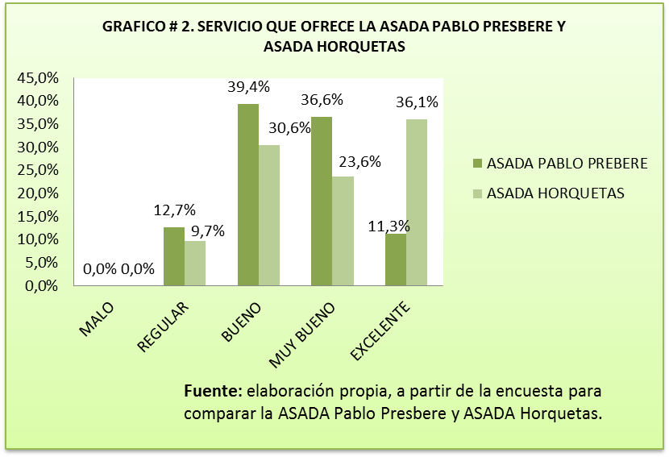

Se preguntó a la población que les parece el servicio que ofrece la ASADA Pablo Presbere y la ASADA Horquetas en cada una de sus comunidades, y se obtuvo respectivamente que el 100% de los encuestados no consideran el servicio Malo, el 12,7% y el 9,7% lo consideran regular, el 39,4% y el 30,6% dicen que es bueno, el 36,6% y el 23,6% consideran que el servicio es muy bueno, el 11,3% y el 36,1% dicen que es excelente.
Se puede concluir que la mayor parte de los abonados de la ASADA Pablo Presbere consideran el servicio es bueno y los de ASADA Horquetas lo consideran excelente. Esto porque manifiestan para ambas ASADAS que ya hace varios años la administración ha cambiado y ha hecho uso de la tecnología, donde se ha cambiado la forma de pago, avisos de las interrupciones del servicio, mensajes con el monto de cada mes y recordatorios de la fecha de pago para evitar suspensión del servicio.

3. ¿EXISTEN INTERRUPCIONES EN EL SERVICIO DE AGUA EN SU COMUNIDAD?
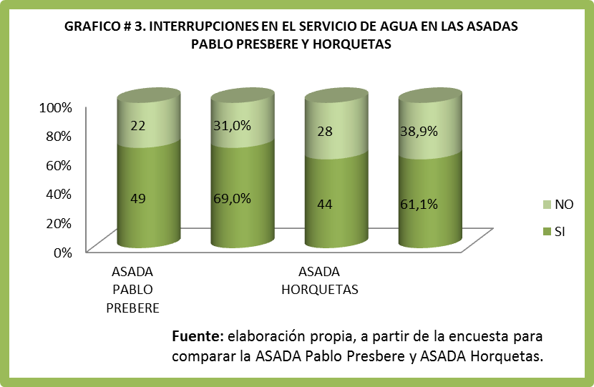

Al preguntar si existen interrupciones en el servicio de agua potable a los abonados de la ASADA Pablo Presbere y a los de ASADA Horquetas, respectivamente el 69% y 61.1% respondieron que sí existen interrupciones y el 31% y 38.9% contestaron que no.
Cabe mencionar que el porcentaje de los abonados de la ASADA Pablo Presbere que respondieron que no tienen interrupciones, son las personas que viven en zonas bajas, por esta razón, siempre les llega el líquido, aunque no en la misma cantidad, pero esta nunca deja de llegar, esto ocurre en las zonas bajas del Mortero, el tigre y Flaminia.
Se puede concluir que el porcentaje de las personas que manifestaron que si se les interrumpe el servicio es muy similar entre ambas ASADAS, de igual manera a los que no.

- ¿CON QUE FRECUENCIA SE INTERRUMPE EL SERVICIO DE AGUA POTABLE EN SU COMUNIDAD?
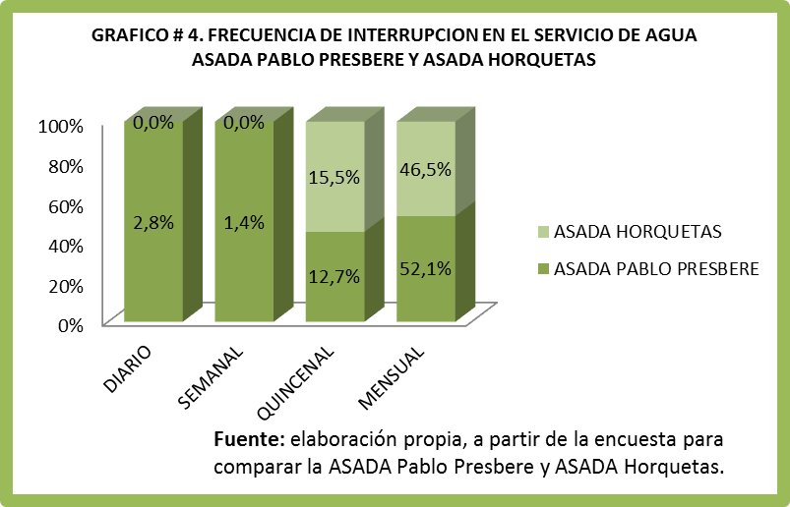

Se les pregunto a los abonados de las ASADAS Pablo Presbere y Horquetas, que conque frecuencia se le interrumpe el servicio de agua potable, por lo que el 2,8% de los encuestados de la ASADA Pablo Presbere manifestó que se les interrumpe diario, se puede determinar que este porcentaje de población corresponde a las personas que viven en las zonas más altas, mientras que para los encuestados de la ASADA Horquetas ninguno dijo que diario, de igual manera y respectivamente el 1,4% respondió que semanal y ninguno para la ASADA de Horquetas, el 12,7% de la población de la ASADA Presbere dijo que quincenal y el 15,5% de la ASADA Horquetas, el porcentaje de los abonados que se encuestaron de Pablo Presbere y que respondió que mensual es de 52,1% mientras que el porcentaje que contesto que mensual para la ASADA de Horquetas es de 46,5% que corresponde a la mayoría que contestaron que sí, se les interrumpe el servicio pero que esto ocurre cada vez que hacen limpieza de los tanques, o por mantenimiento de los hidrantes.
Con esta pregunta se puede llegar a la conclusión que existen más interrupciones del servicio en la ASADA Pablo Presbere.

5. ¿QUE LE PARECE EL SISTEMA DE COBRO QUE OFRECE LA ASADA PABLO PRESBERE EN SU COMUNIDAD?

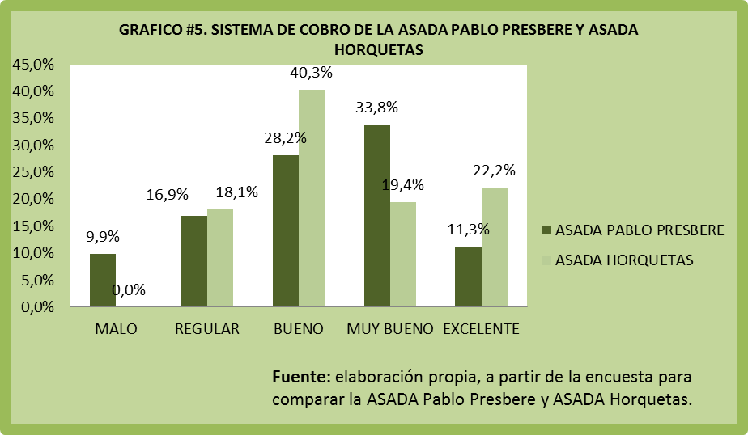

Referente al sistema de cobro que utilizan cada una de las ASADAS pudimos llegar a determinar que para la ASADA Pablo Presbere la mayor parte de los encuestados lo consideran muy bueno mientras que los encuestados de la ASADA Horquetas lo consideran bueno, pero el 22,2% de los abonados de Horquetas y el 11,3% de los abonados de Pablo Presbere manifiestan que es excelente, el 9,9% de los encuestados de la ASADA Pablo Presbere respondió que el sistema que utilizan es malo, se pudo determinar claramente que este porcentaje de población corresponde a los que únicamente pagan el servicio en la oficina de la ASADA y no están entrados que existen otros medios de pago en conclusión se puede llegar a determinar que aunque los sistemas de cobros para cada una de las ASADAS es muy similar, las personas no están debidamente informadas de los cambios que ejecuta la ASADA .

- ¿CONSIDERA USTED QUE EL COSTO DE LA TARIFA MENSUAL POR METRO CUBICO DE AGUA QUE COBRA LA ASADA PABLO PRESBERE EN SU COMUNIDAD ES JUSTO?

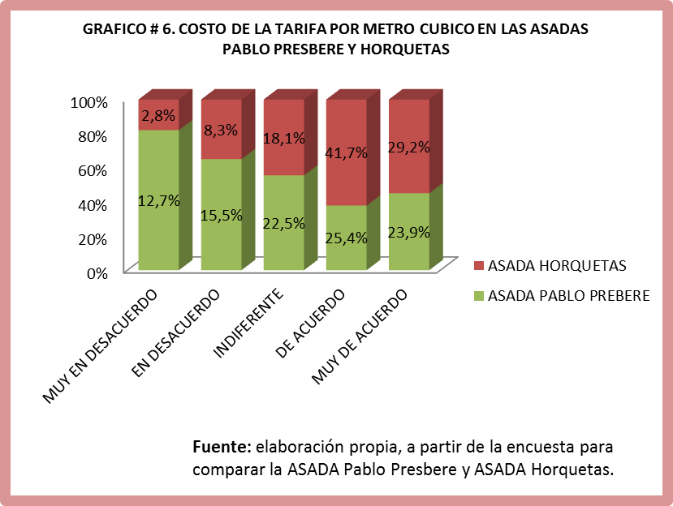
Con la intensión de conocer que piensan los abonados de cada una de las ASADAS, sobre el costo de tarifa por metro cubico, se les formulo esta pregunta. Donde el 12,7% de los encuestado de Pablo Presbere y el 2,8% de Horquetas contestaron que están muy en desacuerdo, y respectivamente el 15,5% y el 8,3% respondieron que están en desacuerdo, el 22,5% y el 18,1% manifestaron que le he indiferente, el 25,4% y el 41,7% dicen que están de acuerdo y el 23,9% de la ASADA Pablo Presbere y el 29,2% de la AASADA Horquetas están muy de acuerdo.
Se puede concluir el mayor porcentaje de los encuestados para ambas ASADAS manifiestan que están de acuerdo y el menor porcentaje para las dos ASADAS no les parece el costo.
Como conclusión el costo del metro cubico es justo para ambas ASADAS.

7. ¿EL TIEMPO DE RESPUESTA QUE OFRECE LA ASADA PABLO PRESBERE ANTE UNA AVERIA ES OPORTUNO?

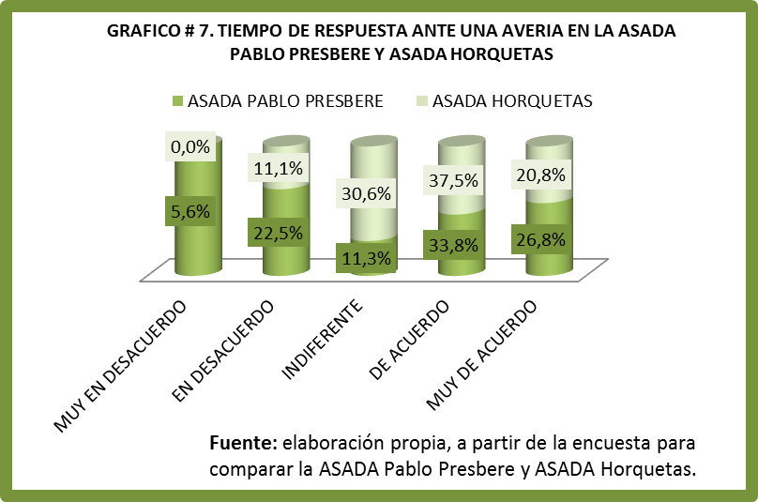

Tal como se muestra en el gráfico, se puede observar que el tiempo de respuesta ante una avería en la ASADA Pablo Presbere y ASADA Horquetas la mayoría de los encuestados para ambas ASADAS están de acuerdo, los porcentajes corresponden respectivamente a un 33,8% y 37,5%, mientras que el 5,6% de los abonados de Presbere y 0,0% de los abonados de Horquetas respondieron que están muy en desacuerdo. Se puede observar que para ambas ASADAS el tiempo de respuesta ante una avería lo consideran oportuno, esto debido a que ellos consideran muy pocas veces hay averías y cuando las hay es por justa razón, pero que después de comunicarlo actúan inmediatamente a solucionar el problema, y si va a ver una interrupción planificada avisan con antelación.

8. ¿COMO CONSIDERA LA CALIDAD DEL AGUA QUE OFRECE LA ASADA PABLO PRESBERE EN SU COMUNIDAD?

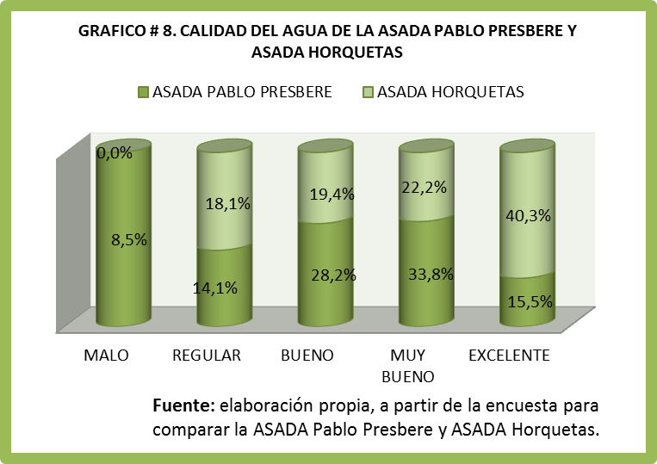

Con el propósito de identificar las percepciones que tienen los encuestados sobre la calidad de agua se les pregunto que como consideran la calidad del agua en su comunidad , donde se obtuvo los siguientes resultados el 8,5% de los encuestados de la ASADA Pablo Presbere respondieron que es malo, esto porque manifiestan que le echan mucho cloro y hay días que no se puede ni consumir, que deben de comprar agua embotella por varios días, mientras que del total de los encuestados de la ASADA de Horquetas ninguno la considera mala, el 14,1% de la ASADA Pablo Presbere consideran que es regular ni malo ni bueno y el 18,1% de la ASADA de horquetas; este porcentaje de la población dicen que lo consideran regular porque en varias ocasiones el agua llega sucia y no se puede utilizar para el consumo, ni lavado de prendas, cabe destacar que esto lo manifiestan encuestados de la zona de Cubujuquí , cuatro esquinas y el cruce de Cisneros . Del 100% de los encuestados que reciben el servicio de agua potable de ASADA Pablo Presbere y la ASADA Horquetas, respectivamente el 28,2% y el 19,4% responden que es bueno, el 33,8% y el 22,2% dicen que es muy bueno, el 15,5% y el 40,3% manifiestan que es excelente, claramente se puede determinar que en comparación de ambas ASADAS, la mayor parte de la población encuestada de la ASADA de horquetas están satisfechos con la calidad de agua mientras que para la ASADA de Pablo Presbere consideran que todavía les falta para llegar a tener una calidad de agua excelente.

9. ¿CONOCE LOS DIFERENTES PROYECTOS DE BIENESTAR SOCIAL EN LOS QUE LA ASADA PABLO PRESBERE y ASADA HORQUETAS ES LA PROTAGONISTA?

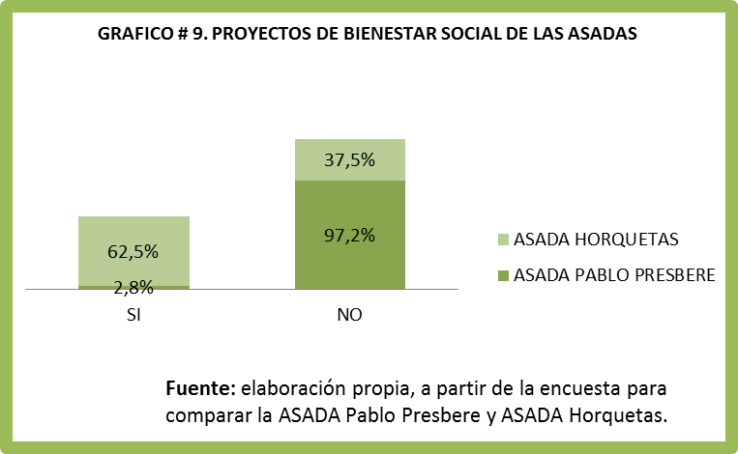
Al 100% de los encuestados de la ASADA Pablo Presbere y ASADA Horquetas, se le pregunto que si conocen los proyectos de bienestar social en los que estas ASADAS son los protagonistas, según las respuestas se puede observar que los abonados de la ASADA de Horquetas tienen más conocimientos sobre estos proyectos un 62,5% de la ASADA de Horquetas respondió que sí, mientras que un 97,2% de la ASADA Presbere dijo que no los conocía, esto se debe a la falta de participación por parte de la ASADA Pablo Presbere con las escuelas.

10. ¿CUALES PROYECTOS CONOCE USTED?

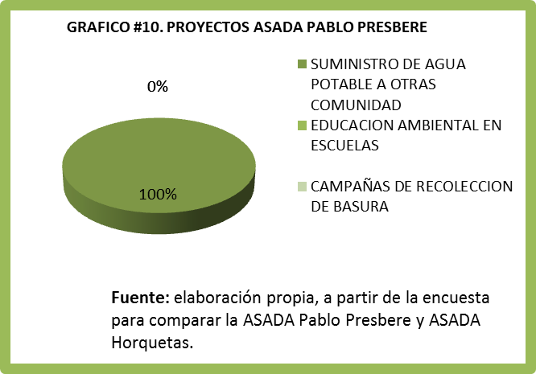
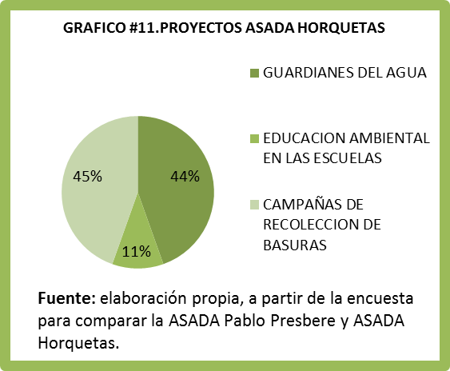
Para saber qué porcentaje de población de la ASADA Pablo Presbere conoce sobre los proyectos ambientales en los que esta ASADA es la protagonista, se les leyó los proyectos, de los cuales solo dos personas de los encuestados únicamente conocen que se les suministra el agua a otras comunidades.
Para saber qué porcentaje de población de la ASADA Horquetas conoce sobre los proyectos ambientales en los que esta ASADA es la protagonista, se les leyó los proyectos, de los cuales un 45% conocen las campañas de recolección de basura, un 44% conoce los guardianes del agua y un 11% tiene conocimiento sobre la educación Ambiental en las Escuelas. Cabe mencionar que estos proyectos son más conocidos por personas que viven en la comunidad donde son participantes, Horquetas centro y la Victoria o abonados que tienen hijos en alguna de las escuelas de estas comunidades antes mencionadas.
11. ¿SABE USTED SOBRE LAS INVERSIONES FINANCIERAS DE LA ASADA PABLO PRESBERE?
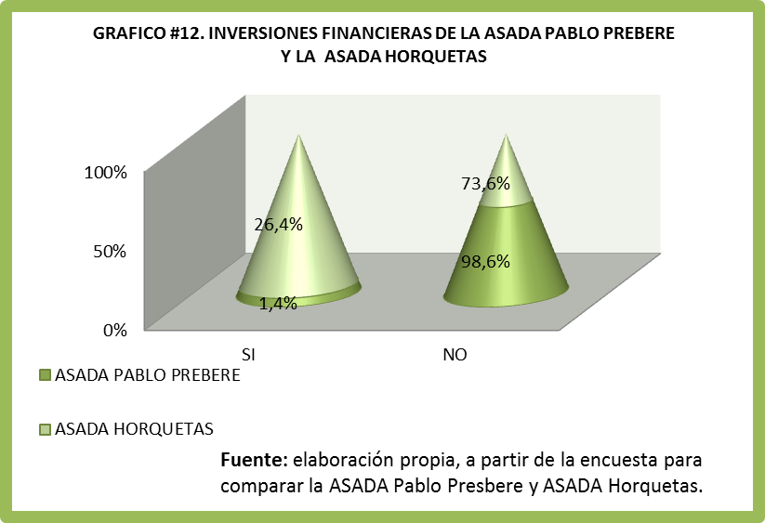

Para conocer qué porcentaje de la población según la muestra para cada una de las ASADAS, tienen conocimiento de las inversiones financieras. El 98,6% de los abonados de la ASADA Pablo Presbere y el 73,6% de los encuetados de la ASADA de Horquetas respondieron que no los conocen, esto se debe a que no participan en las Asambleas que realizan cada una de las ASADAS.

4.3. Análisis Financieros:

4.3.1. Análisis de a la Asociación Administradoras de Acueductos Rurales Pablo Presbere

4.3.1.1. Punto de equilibrio:
El punto de equilibrio de la ASADA Pablo Presbere es donde la compañía no tiene pérdidas, ni utilidades, es decir, donde se tiene un equilibrio
PE= Costos Fijos Totales.
Precio – Costo Variable Unitario

PE: 44.906.305,13
(2625-120)

CF: 44.906.305,13
Tarifa básica: 2625
CVu: 120
PE: 17927 metro cubico de agua.
El punto de equilibrio es de 17927 metro cubico de agua, es decir, la ASADA Pablo Presbere necesita vender 17927 metro cubico de agua para que los ingresos sean iguales a los costos; por tanto, a partir de la venta de 17927 metro cubico de agua, recién se estaría empezando a generar utilidades, mientras que la venta de un número menor a 17927 m³ de agua estaría generando pérdidas a la asociación.

4.3.1.2. Modelo Dupont:
Sistema DUPONT = (Utilidad neta/ventas)*(ventas/activo total)*(Multiplicador del capital= activos totales/patrimonio)

DUPONT-2015 = (-10.695.841,80 / 126.529.317,33)* (126.529.317,33 / 1.526.492.772,86)* (1.526.492.772,86 / 1.512.029.103,63)
DUPONT-2015 = (-0.08)*(0.08)*(1.00)
DUPONT-2015 = -0. 0064 * 100 = -0.64%
Según la información financiera analizada, el índice DUPONT en el año 2015, no nos da rentabilidad ya que el resultado da negativo en un –0.64%, de donde se puede determinar que el rendimiento más significativo fue debido a la eficiencia en el multiplicador del capital, tal como se puede ver en el cálculo independiente del tercer factor de la fórmula DUPONT.

4.3.1.3. Patrimonio ASADA Pablo Presbere:
Activo –pasivo =patrimonio
El patrimonio del ASADA Pablo Presbere en el año 2014 es de 1.522.167.945,43 y el 2015 es de 1.512.029.103,63 ,la disminución del patrimonio en el periodo 2015 se da debido a que se realiza una entrega significativa de utilidades retenidas con respecto al 2014, para una diferencia entre periodos de 3.349.945,92 así como también y en mayor cuantía el movimiento en cuentas por cobrar, que en el año 2015 aumenta significativamente con respecto al año 2014, con una diferencia entre periodos 14.524.392,83, estas dos cuentas hacen que el patrimonio en el periodo 2015 disminuya con respecto al 2014 en 10.138.841,80.

4.3.1.4. Análisis vertical:

4.3.1.4.1. Análisis vertical del balance de situación del periodo 2014 asada Pablo Presbere.
Análisis específico de activos:
En el periodo 2014 del total de activos en colones 1.530.577.752,43, la cuentas caja y bancos equivale a un 0,77% lo que corresponde en colones a 11.796.518,98.
La Cuenta cuentas Por Cobrar equivale a un 1,40% lo que corresponde en colones a 21.436.027,30.

La Cuenta Equipo de Cómputo equivale a un 0,05%lo que corresponde en colones a 791.249,97.

La Cuenta Mobiliario y Equipo Oficina equivale a un 0,17%lo que corresponde en colones a 2.624.059,82

La Cuenta Maquinaria y Equipo equivale a un 0,90%lo que corresponde en colones a 13.735.152,59.

La Cuenta Vehículos equivale aun 0,03% lo que corresponde en colones a 508.125,00.

La Cuenta Equipo Transporte equivale aun 0,02%lo que corresponde en colones a 368.125,01.

En el periodo 2014 del total de activos en colones 1.530.577.752,43, la Cuenta Edificios e Instalaciones equivale aun 62,73% lo que corresponde en colones a 960.118.493,76.

La cuenta Terrenos equivale aun 33,91% lo que corresponde en colones a 519.000.000,00.

La Cuenta Depósitos en Garantía equivale a un 0,01%lo que corresponde en colones a 200.000,00.

Análisis específico de pasivos:
En el periodo 2014 del total de pasivos en colones 8.409.807,00, la Cuenta Impuesto sobre la Renta te equivale a un 24,70%lo que corresponde en colones a 2.077.531,79.

La Cuenta Cuentas Por Pagar equivale a un 9,16% lo que corresponde en colones a 770.162,86.

La Gastos Acumulados equivale a un 41,33% lo que corresponde en colones a 3.476.175,95.

La Retenciones Por Pagar equivale a un 4,06% lo que corresponde en colones a 341.398,17.

La Cuenta Documentos P/ Pagar L.P. equivale a un 20,74% lo que corresponde en colones a 1.744.538,23.
Análisis específico de patrimonio:
En el periodo 2014 del total de patrimonio en colones 1.522.167.945,43, la Cuenta Otras Cuentas Patrimoniales. Equivale a un 99,94% lo que corresponde en colones a 1.521.227.317,18.

La Cuenta Utilidades Retenidas equivale a un 0,32% lo que corresponde en colones a 4.847.574,17.

La Cuenta Pérdida del Período equivale a un (0,26) % lo que corresponde en colones a -3.906.945,92.

4.3.1.4.2. Análisis vertical del Estado de Resultados del periodo 2014 asada Pablo Presbere.
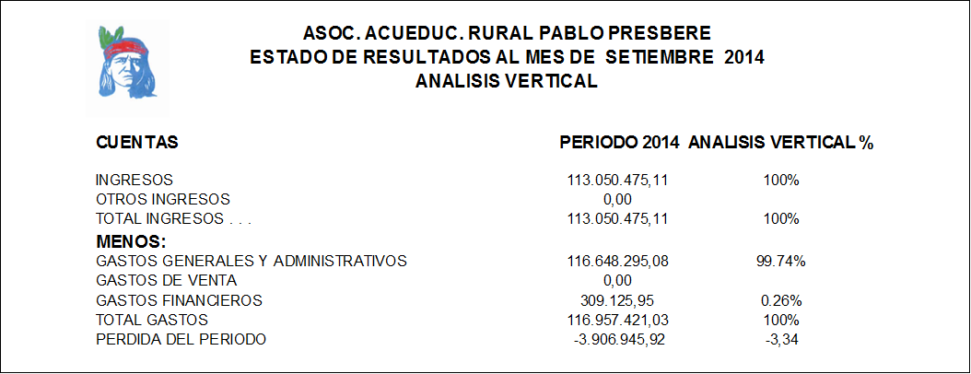
En el periodo 2014 del total de ingresos en colones fue de 113.050.475,11, la cuenta ingresos equivale a un 100 % lo que corresponde en colones a 113.050.475,11
En el periodo 2014 del total de gastos en colones fue de 116.648.295,08, la Cuenta gastos generales y administrativos equivale a un 99,74% lo que corresponde en colones a 116.648.295,08.

La Cuenta gastos financieros equivale a un 0% lo que corresponde en colones a 116.648.295,08.

La Cuenta perdida del periodo equivale a un -3,34% lo que corresponde en colones a -3.906.945,92

4.3.1.4.3. Análisis vertical del balance de situación del periodo 2015 ASADA Pablo Presbere.
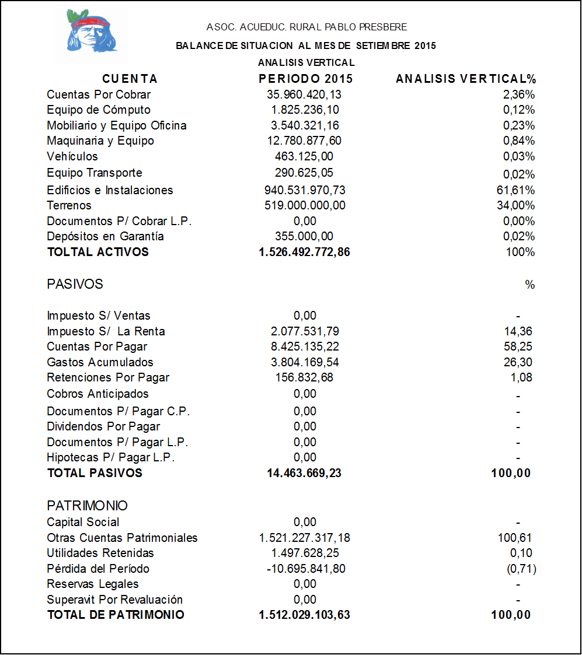

4.3.1.4.4. Análisis vertical del Estado de Resultados del periodo 2015 ASADA Pablo Presbere.
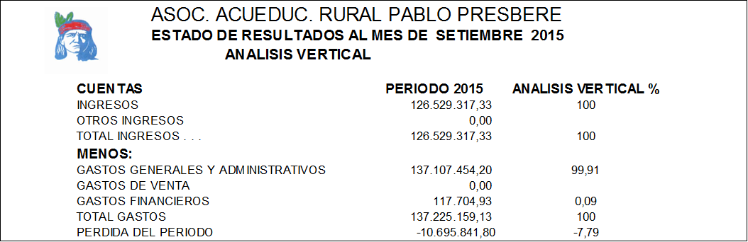
En el periodo 2015 del total de ingresos en colones fue de 126.529.317,33 la cuenta ingresos equivale a un 100 % lo que corresponde en colones a 126.529.317,33
En el periodo 2015 del total de gastos en colones fue de 137.225.159,13, la Cuenta gastos generales y administrativos equivale a un 99,91% lo que corresponde en colones a 137.107.454,20.

La Cuenta gastos financieros equivale a un 0,09% lo que corresponde en colones a 117.704,93.

La Cuenta perdida del periodo equivale a un -7,79% lo que corresponde en colones a -10.695.841,80

4.3.1.5. Análisis Horizontal:
4.3.1.5.1. Análisis del Balance de situación del periodo 2015 ASADA Pablo Presbere.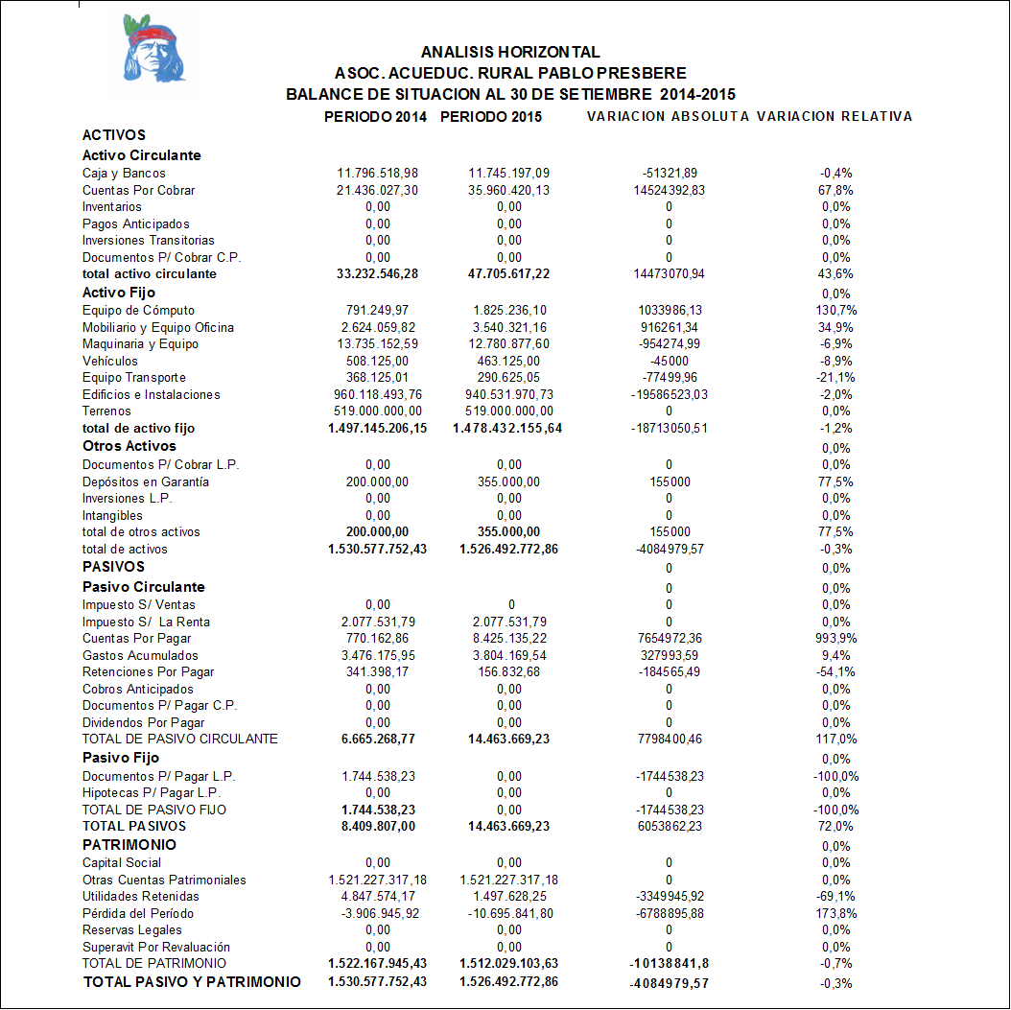

Interpretación año 2014-2015
Análisis general:
El total Activos disminuyo un -1,2% lo que equivale a ₡ 18.713.050,51.
Los activos no corrientes aumento un 43,6% lo que equivale a ₡ 14.473.070,94.
El activo corriente disminuyo un -1,2% lo que equivale a ₡ 18.713.050,51.
El total Pasivo aumento un 72,0% lo que equivale a ₡ 6.053.862,23
Los Pasivos no corrientes aumento un 117,0% lo que equivale a ₡7.798.400,46
El Pasivo corriente disminuyo un -100,0% lo que equivale a ₡ 1.744.538,23.

Análisis específico:
Caja y Bancos disminuyo un -0,4% lo que equivale a ₡ 51321.89.
Cuentas por Cobrar tuvo un incremento de 67,8% que equivales ₡ 14.524.392,83
Equipo de Cómputo tuvo un incremento de 130,7% que equivale a ₡ 1.033.986,13

Maquinaria y Equipo disminuyo un -6,9% lo que equivale a ₡ 954.274,99.

Vehículos disminuyo un -8,9% lo que equivale a ₡ 45.000,00.

Equipo Transporte disminuyo un -21,1% lo que equivale a ₡ 77.499,96.

Edificios e Instalaciones disminuyo un -2,0% lo que equivale a ₡ 19.586.523,03.

Depósitos en Garantía tuvo un incremento de 77,5% que equivale a ₡ 155.000,00.

Cuentas Por Pagar tuvo un incremento de 993,9% que equivale a ₡ 7.654.972.36.

Gastos acumulados tuvo un incremento de 9,4% que equivale a ₡ 327.993.59.

Retenciones Por Pagar disminuyo un -54.1% que equivale a ₡ 184.565.49.

Utilidades Retenidas disminuyo un -69,1% que equivale a ₡ 3.349.945.92.

Perdidas del periodo disminuyo un 173,8% que equivale a ₡ 6.788.895.88.

4.3.1.5.2. Análisis horizontal del estado de resultado del periodo 2015 ASADA Pablo Presbere.
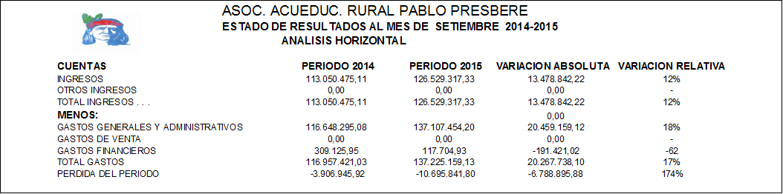

Análisis específico del estado de resultados periodos 2014-2015:
Ingresos tuvo un incremento de 12% que equivale ₡ 13.478.842,22
Gastos generales y administrativos tuvo un incremento de 18% que equivale
₡ 20.459.159,12
Gastos financieros disminuyo un -62% lo que equivale a ₡ (191.421,02)
Total de gastos tuvo un incremento de 17% que equivale ₡ 20.267.738,10
Perdidas del periodo tuvo un incremento de 174% que equivale ₡ (6.788.895,88)

4.3.2. Análisis de a la Asociación Administradoras de Acueductos Rurales Horquetas

4.3.2.1. Punto de Equilibrio:

PE= Costos Fijos Totales.
Precio – Costo Variable Unitario

PE: 88.508.604,62
(1830-85)

CF: 88 058 604,62

Tarifa básica: 1830

CVu: 85

PE: 50 721 m³ de agua.
La cantidad mínimo de metros cúbicos de agua que debe vender la ASADA Horquetas es de 50 721, esto para no tener ni perdidas ni ganancias, así alcanzar el punto de equilibrio.

4.3.2.2. Modelo Dupont:

Sistema DUPONT = (Utilidad neta/ventas)*(ventas/activo total)*(Multiplicador del capital= activos totales/patrimonio)
DUPONT-2015 = (44.834.890,53/ 226.841.555,21)*(226.841.555,21/534.680.918,53) *(534.680.918,53/518.139.020,29)
DUPONT-2015 = (0.197)*(0.42)*(1.03)
DUPONT-2015 = 0.08 * 100 = 8.65%
Según la información financiera trabajada, el índice DUPONT nos da una rentabilidad del 8.65%, de donde se puede concluir que el rendimiento más importante fue debido a la eficiencia en la operación del capital en el periodo contable 2015.

4.3.2.3. Patrimonio ASADA Horquetas:

Activo –pasivo =patrimonio

El patrimonio del ASADA Horquetas en el año 2014 es de 518.139.020,29 y el 2015 es de 551.681.411,18; se da un aumento en el patrimonio en el periodo 2015, esto debido a que se realiza una retención de las utilidades de los periodos anteriores, la diferencia entre ambos periodos de 33.542.390,89;además en cuanto a los pasivos, se puede concluir que un periodo a otro se dio una disminución en las obligaciones, es decir, se dio una disminución significativa en cuanto a las cuentas (retenciones) por pagar en el periodo 2015; y los activos incrementaron de una periodo a otro en 30.881.954,17, esto debido a que se dan nuevas inversiones tanto a corto como largo plazo, además de que tienen grandes inversiones destinadas en edificios y terrenos.

4.3.2.4.1. Análisis vertical
4.3.2.4.1.1. Análisis vertical del balance de situación del periodo 2014 ASADA Horquetas.
Interpretación año 2014
Análisis específico de activos:
De acuerdo al Balance General, el total de activos corrientes representa un 46% del total de activos, y de los activos corrientes o circulantes el mayor porcentaje está en la cuenta de inversiones transitorias o a coro plazo con un 43.5%, donde ese porcentaje equivale a 107.982.787,65; seguido por cajas y banco que corresponde al 32.5%, que equivale a 80.707.559,99; los activos no corrientes o fijos, corresponde a un 50.9% de los activos totales, de los cuales un 156.8% son de edificios e instalaciones de los activos fijos, esto monetariamente es equivalente a 427.105.719,88 y un 20.6% corresponden a maquinaria y equipo donde el monto es de 56.154.264,49, también dentro los activos totales encontramos otros activos, donde el mayor porcentaje corresponde a inversiones a largo plazo con un monto de 13.900.585,35 y un porcentaje de 97.7% , por lo cual se puede concluir que los activos están muy bien suministrados, ya que tiene un monto muy significativo en cuanto a activos circulantes lo que es muy conveniente por la liquidez que estos tienen, además de una cantidad muy importante en los activos fijos como lo son edificios e instalaciones y maquinaria y equipo.
Análisis específico de pasivos:
En el periodo contable 2014, el total de pasivos es de 16.541.898,24; que equivale a un 3% del total de pasivos y patrimonios.
En el periodo 2014, las cuentas por pagar tienen un monto de -18.000, lo que equivale a un -0,1% del valor total de los pasivos, por lo que se puede concluir que la ASADA Horquetas tiene un saldo a favor de 18.000, esto se debe a que pago de más a algún proveedor un servicio.

En el periodo 2014 del total de pasivos en colones 16.541.898,24, el Gastos Acumulados equivale a un 76,6% lo que corresponde en colones a 12.669.409,21.estas son cuentas que aún no han sido registradas ni pagadas, por lo general son sueldos pendientes de pagar, comisiones, servicios telefónicos, arrendamientos, entre otros.

En el periodo 2014 del total de pasivos en colones 16.541.898,24; la Retenciones Por Pagar Equivale a un 23,5% lo que corresponde en colones a 3.890.489, 03; estos son retrasos de pagos en alguna cuenta por pagar.

Análisis específico de patrimonio:
En el periodo contable 2014, el total de patrimonio de 518.139.020,29; que equivale a un 97% del total de pasivos y patrimonios.
En el periodo 2014 del total de patrimonio en colones 518.139.020,29; Otras Cuentas Patrimoniales equivalen a un 51,3%lo que corresponde en colones a 265.864.896,7, este es el mayor porcentaje en las cuentas patrimoniales, estas con cuentas representan al capital inicial aportado por los dueños, accionistas, donaciones, entre otros.

En el periodo 2014 del total de patrimonio en colones 518.139.020,29; la Cuenta Utilidades Retenidas equivale a un 38,1% lo que corresponde en colones a 197.223.968,77, estas cuentas se debe a rendimientos y utilidades retenidas, esto con el fin de poder invertir en el siguiente periodo una cantidad mayor, ya sea en un proyecto nuevo o bien en una inversión a plazo con una entidad financiera.

En el periodo 2014 del total de patrimonio en colones 518.139.020,29; la Cuenta utilidades del Período equivale aun 10,6% lo que corresponde en colones a 55.050.154,82, esta cuenta se refiere a las ganancias obtenidas en ese periodo.

4.3.2.4.1.2. Análisis vertical del balance de situación del periodo 2015 ASADA Horquetas.
Análisis Vertical:
Interpretación año 2015
En el balance de situación del periodo contable 2105,se refleja que el asiento con mayor porcentaje y por ende el de más peso en los activos circulantes fueron las inversiones transitorias o temporales, con un 40,6 % y en los activos fijos fueron los edificio y estructuras donde el porcentaje es muy significativo con un 153,3 % y en otros activos el mayor porcentaje corresponde a inversiones a largo plazo en entidades financieras con un 95,6% con el fin de generar una mayor rendimientos a ese dinero; además en la partida de pasivos se refleja que las principales obligaciones corresponde a los gastos acumulados de periodos anteriores con un 76,6%, y en cuanto al patrimonio se refiere es otras cuentas patrimoniales con un 51,3%.
Análisis específico de activos:
En el periodo 2015, se refleja que en el Balance General, el total de activos corrientes representa un 47% del total de activos, y de los activos corrientes o circulantes el mayor porcentaje está en la cuenta de inversiones transitorias o a coro plazo con un 40.6%, donde ese porcentaje equivale a 108.002.787,65; seguido por cuentas por cobrar con un porcentaje de 27.0%, que equivale a 71.649.496,63; los activos no corrientes o fijos, corresponde a un 50.4% de los activos totales, de los cuales un 153.3% son de edificios y estructuras de los activos fijos, esto monetariamente es equivalente a 437.357.631,29 y un 19,7% corresponden a equipo de construcción donde el monto es de 56.154.264,49, también dentro los activos totales encontramos otros activos, donde el mayor porcentaje corresponde a inversiones a largo plazo con un monto de 13.900.585,35 y un porcentaje de 95.6% , por lo cual se puede concluir que los activos están muy bien suministrados, ya que tiene un monto muy significativo en cuanto a activos circulantes concierne esta asociación tiene muy buena liquidez, para la situación que se presente, además de una cantidad muy importante en los activos fijos como lo son edificios e instalaciones y maquinaria y equipo, los cual les da una excelente imagen por sus valor como entidad en el aspecto monetario y su buen manejo en la contabilidad, esto se refleja en que cada activo tanto circulante como fijo tiene un peso equilibrado.
Análisis específico de pasivos:
En el periodo contable 2015, el total de pasivos es de 13.881.461,51; que equivale a un 2% del total de pasivos y patrimonios.
En este periodo el mayor porcentaje corresponde a la cuenta de obligaciones salariales con un peso de 44,7%, equivalente a 6.199.814,02, esto se debe a montos correspondientes a salarios de colaboradores pendientes de pago.

Las cuentas por pagar tienen un monto de 6.150.856,04, lo que equivale a un 44,3% del valor total de los pasivos, por lo que se puede concluir que la ASADA Horquetas tiene cuentas pendientes de pago a algún proveedor que suministra con insumos para su actividad.

En el periodo 2015, las cuentas por pagar de cuotas patronales del total de pasivos equivale a un 11,0% lo que corresponde en colones a 1.530.791,45; esta cuenta se debe al no pago de la cuotas patronales a la Caja Costarricense de Seguro Social.

Análisis específico de patrimonio:
En el periodo contable 2015, el total de patrimonio es de 551.681.411,18; que equivale a un 98% del total de pasivos y patrimonios.
Dentro de las cuenta del patrimonio se encuentra, las donaciones y aportes que equivalen a un 50,8% lo que corresponde en colones a 280.335.770,23, este es el mayor porcentaje en las cuentas patrimoniales, estas con cuentas representan donaciones de instituciones gubernamentales y aportes de los afiliados, esto generado de la tarifa básica que se cobra a cada uno de los asociados.

En el periodo 2014 del total de patrimonio en colones 551.681.411,18; la Cuenta excedentes o déficit de periodos anteriores equivale a un 45,7% lo que corresponde en colones a 252.274.123,59, estas cuentas se debe a rendimientos y utilidades de periodos anteriores, en este periodo se obtuvo ganancias, lo cual proporciona más accesibilidad a proyecto nuevo, reparación de tuberías y por ende mejorar la calidad y cantidad de agua suministrada a sus usuarios.

En el periodo 2015; la Cuenta utilidades del Período equivale aun 3,5% lo que corresponde en colones a 19.071.517,36, esta cuenta se refiere a las ganancias obtenidas en ese periodo.

4.3.2.4.1.3. Análisis horizontal del Estado de Resultados del periodo 2014 – 2015 ASADA Horquetas.

Análisis específico del estado de resultados periodos 2014-2015:
En razón del periodo 2014 al periodo 2015 en la cuenta de ingresos o ventas se obtuvo una disminución porcentual de un 9,8% que equivale ₡ -24.581.652,02, eso quiere decir que la cantidad total de abonados no está utilizando su prevista (la tiene inactiva) o bien que se ha disminuido el consumo de agua potable en algunas comunidades, se podría deducir que por la poca oferta de trabajo en la zona que abarca la ASADA Horquetas, los usuarios se ven obligados desplazarse a otras zonas en busca de empleo por lo cual los domicilios se mantienen vacíos durante el día, lo que provoca una disminución del consumo de agua potable, esto debido a la poca estadía en sus hogares.
En cuanto a las cuenta de otros gastos se dio una disminución de un 58% que equivale ₡ -620.000,00; esto debido a la baja en el consumo de agua potable, por ende los gastos de mantenimiento tienden a seguir el mismo efecto.
Por otro lado la cuenta de inventarios se mantiene de un periodo contable a otro con un monto de ₡15.148.717,00.
En el periodo contable 2014, los gastos financieros generales y administrativos fueron de ₡197.441.471,96, y en el periodo contable 2015, fueron de ₡ 208.220.037,85, donde se dio una aumento de un 5% lo que equivale a ₡ 10.776.985,44.
Del periodo 2014 al 2015, las utilidades o ganancias del periodo disminuyeron muy significativamente en un 65%, equivalente a ₡-35.978.637,46, esto no quiere decir que en el periodo contable del 2015, hubieron pérdidas sino que de un periodo al otro disminuyó la ganancia, esto debido a que en el 2014 la ganancia o utilidad del periodo fue de ₡ 55.050.154,82, y en el periodo 2015 de ₡ 19.071.517,36.

- Análisis FODA
Se realizó un análisis FODA, con información recopilada de los instrumentos utilizados en la presenta investigación (entrevistas a administradores de ASADA y encuestas a asociados); el FODA es una herramienta analítica de la administración y se utiliza para identificar las Fortalezas, las Oportunidades, las Debilidades y Amenazas de las ASADAS Pablo Presbere y la ASADA Horquetas.
El análisis FODA es una herramienta que permite conformar un cuadro de la situación actual del objeto de estudio (persona, empresa u organización, entre otras), permitiendo de esta manera obtener un diagnóstico preciso que permite, en función de ello, tomar decisiones acordes con los objetivos y políticas formulados. El termino FODA es una sigla conformada por las primeras letras de las palabras, Fortalezas, Oportunidades, Debilidades y Amenazas, de estas cuatro tanto fortalezas como debilidades son internas de la organización por lo que es posible actuar directamente sobre ellas. Por el contrario las oportunidades y amenazas son externas por lo que en general resulta muy difícil poder modificarlas.
CUADRO # 17: FODA
ASADA PABLO PRESBERE | ASADA HORQUETAS
FORTALEZAS | FORTALEZAS
- Oficinas administrativas de fácil acceso para los abonados.  - Proyectos para capacitar a la población en la conservación del medio ambiente.  - Sistema de cancelación a través de los BN Servicios del Banco Nacional y BN Banking.  - El terreno donde se encuentras los nacientes y los tanques, es de su propiedad.  - El cobro del agua se realiza de acuerdo a lo regulado por la ARESEP. | - Edificio propio  - Oficinas administrativas de fácil acceso para los abonados.  - Proyectos para capacitar he incentivar a la población tanto menores de edad como adultos, a la conservación y protección del ambiente.  - Cuenta con un recolector de basura que lo hace tres veces por semana, en los alrededores de la comunidad de Horquetas.  - Cajas recaudadoras en las localidades más alejadas.  - Sistema de cancelación a través de los BN Servicios del Banco Nacional y BN Banking.  - Cuenta con once nacientes.  - Personal suficiente para la atención de las averías.  - Activos suficientes (motocicletas), para atender las averías.  - El cobro del agua se realiza de acuerdo a lo regulado por la ARESEP.  - El cálculo del consumo del agua, se realiza por medio de medidores instalados en las propiedades de los abonados.  - Análisis microbiológico realizado por el AyA, cada seis meses.
OPORTUNIDADES | OPORTUNIDADES
- Crecimiento de la población, por proyectos de bien Social.  - Implementar una gestión y autogestión con mayores conocimientos para las comunidades.  - Nuevos proyectos a corto y largo plazo. | - Crecimiento de la población por proyectos de bien Social.  - Implementar una gestión y autogestión con mayores conocimientos para las comunidades.  - Nuevos proyectos a corto y largo plazo.  - Ayuda del Gobierno local
DEBILIDADES | DEBILIDADES
- Pocos activos (motocicletas, vehículos) para atender las averías.  - No se cuenta con local propio.  - Solo cuenta con una caja recaudadora.  - No existe un plan de trabajo a mediano y largo plazo (Planeación Estratégica).  - No existen proyectos de reforestación para la zona.  - Solo cuenta con cuatro nacientes para abastecer a todos los abonados. | - Las propiedades donde se encuentran ubicadas las nacientes, pertenecen al IDA.  - El acceso a ocho nacientes, tiene un grado de dificultad de medio a alto.  - No existe un plan de trabajo a mediano y largo plazo (Planeación Estratégica).  - Cantidad considerable de activos, en la parte de edificios e instalaciones.  - Falta de un Presupuesto Anual y un Plan Anual Operativo.  - Falta de Control de Inventarios.
AMENAZAS | AMENAZAS
- Deforestación de la zona.  - Otras ASADAS en la zona.  - Escases de agua por crecimiento de la población.  - Falta de agua en las nacientes por cambios climatológicos. | - Deforestación de la zona.  - Otras ASADAS en la zona.  - Depreciación de los activos.  - Escases de agua por crecimiento de la población.  - Falta de agua en las nacientes por cambios climáticos.

- Análisis Comparativo entre la ASADA Pablo Presbere y ASADA Horquetas
Dentro de los objetivos a abarcar fueron realizar un análisis comparativos entre las dos ASADAS en estudio, con el fin de determinar cuál es el factor de éxito de cada una, además de conocer su rentabilidad, a pesar que son asociaciones sin fin de lucro orientadas al desarrollo de la comunidad donde ejercen el suministro de agua potable; esto debido a que toda institución debe inspeccionar si es o no sostenible, es por esa razón que se dio la tarea de realizar análisis comparativo entre el periodo 2014 y 2015, establecer cuál es el punto de equilibrio con el cual la empresa puede ser solvente, y también conocer el índice de rentabilidad por medio del método DUPONT.
  - Punto de equilibrio:
De acuerdo al periodo contable 2015, se determina que en la ASADA Pablo Presbere tiene un punto de equilibrio 17 927 metros cúbicos de agua y en la ASADA Horquetas un punto de equilibrio de 35 333 metros cúbicos de agua, la diferencia en las cantidades es muy significativa, eso se debe a la cantidad de abonados de la ASADA Horquetas la supera en 2 374, además que los gastos de mantenimiento y suministro de agua es mayor; es por esa razón que dicha asociación debe de vender más cantidad de agua para poder solventar de manera eficiente los gastos e inversiones a las que incurren, con el fin de tener viabilidad en sus funciones.
Toda institución sin importar si son o no lucrativas como es el caso de las asociaciones administradoras de acueductos, por lo menos se pretende que se mantenga o supere a lo sumo el punto de equilibrio, esto con el fin de ser solvente, y poder cubrir los gastos que dicha actividad devenga.
  - Resultado de análisis DUPONT de las ASADA Pablo Presbere y la ASADA Horquetas:
Según los resultados del índice DuPont para el periodo 2015, aplicado a las ASADAS Pablo Presbere y Horquetas se determina que la ASADA Horquetas tiene una mayor rentabilidad con respecto a la ASADA Pablo Presbere, ya que esta supera a la ASADA Pablo Presbere en un 9.29% , de donde se puede determinar que el rendimiento más significativo fue debido a la eficiencia en el uso de los activos de la ASADA Horquetas , tal como se puede ver en el cálculo independiente del segundo factor de la fórmula DUPONT, donde nos indica que la ASADA Horquetas es más eficiente que la ASADA Pablo Presbere en un 0.34 %.
  - Análisis horizontal comparativo entre la ASADA Pablo Presbere y ASADA Horquetas:

En la ASADA Pablo Presbere, los ingresos aumentaron de un periodo a otro en un 12%, que equivale a ₡ 13.478.842,22; la cantidad consumida por abonado es de ₡ 55 986 por año, es decir que por mes el consumo por familia abonada es de ₡ 4665,5, mientras que en la ASADA Horquetas la cantidad consumida por abonado es de ₡ 45 952 por año, es decir que el monto mensual consumido por familia es de ₡ 3829,33 ; las ventas disminuyeron en un -9,8%, equivalente a ₡ 24.581.652,02; la diferencia entre la ASADA Pablo Presbere es que la cantidad de usuario en menor y el costo de la tarifa básica es de 2625 por afiliado.
Dentro de los análisis obtenidos en la comparación horizontal, dentro de los activos circulantes la ASADA Pablo Presbere tuvo un crecimiento en las cuentas por cobrar con un 67% del periodo 2014 al 2015 , en activos fijos la cuenta que más aumento de una periodo a otro fue el de equipo de cómputo con un 130,7% , seguido por la cuenta de mobiliario y equipo con un 34,9% y en otros activos los depósitos en garantía a plazo aumentaron en un 77,5% , esto por la ampliación en el área oficina y tecnología; por otro lado la ASADA Horquetas tuvo un aumento de 162% en las cuentas por cobrar, mientras que las inversiones transitorias en los activos circulantes disminuyen en 0,02% siendo esta cuenta por significativa en cuanto su impacto; en activos fijos la cuenta con mayor aumento fueron terrenos con un 104%, en edificios e instalaciones crecieron en un 2%, equivalente a ₡ 10.251.911,41.
Las cuentas por cobrar de ambas asociaciones aumentaron, lo cual indica que gran cantidad de los abonados tiene su recibo del servicio de agua potable pendiente de pago, lo cual no es bueno debido a que la tarifa que se cobra por consumo de agua potable es muy baja, y aun así los abonados no cancelan a tiempo sus recibos, por otro lado las ASADA Pablo Presbere invirtió dentro de sus activos fijo artículos de oficina como equipo de cómputo y mobiliario, mientras que la Asada Horquetas decide invertir en terrenos, y de esta forma extenderse y poder sumar plusvalía año a año.
En los pasivos la ASADA Horquetas aumento las cuentas por pagar en ₡ 6.168.856,04, esto debido a la deuda adquirida por la compra de terreno, de igual manera la ASADA Pablo Presbere aumento sus cuentas por cobrar en ₡ 7.654.972,36, esto por la compra de equipo de oficina; y en el patrimonio de la ASADA Pablo Presbere el dato de mayor relevancia fue el significativo aumento en la cuenta de déficit o pérdida del periodo donde la crecida fue de un 173,8%, equivalente a ₡ 6.788.895,88, esto debido a las inversiones hechas en el proyecto de agua potable en el Palmar; por otro lado las utilidades de la ASADA Horquetas disminuyeron pero si obtuvo ganancia, la mengua fue de 65%, la ganancia del 2014 había sido de ₡ 55.050.154,82, pero en el 2015 fue de
₡ 19.071.517.36; esto se debe a la inversión en el proyecto La Gata, considerado el Mega Proyecto del 2017-2018 y reparaciones de tanque de agua, además un dato muy importante a mencionar es el aumento del gasto administrativo y financiero en que incurrió la ASADA Horquetas de un periodo a otro, el aumento fue de un 5% equivalente a ₡ 10.776.985,44, sin embargo la ASADA Pablo Presbere aumentaron sus gastos en un 17% que su equivalente en colones es de ₡ 20.267.738,10; lo cual va muy de la mano en cuanto a la inversión en nuevos proyectos que cada una de las ASADA tiene a en prospección o a futuro.

  - Análisis vertical comparativo entre la ASADA Pablo Presbere y ASADA Horquetas:

Análisis vertical entre ASADA Pablo Presbere y ASADA Horquetas esto en base al balance general periodo 2014 y 2015
Según el balance de situación para la ASADA Pablo Presbere la cuenta edificios instalaciones para el año 2014 el monto es de 960118493,76 colones lo que corresponde a un 62,73 % del total de activos y para la ASADA Horquetas para el mismo periodo es de 427105719 colones lo que corresponde a un 156,8% de su total de activos lo que demuestra que la ASADA Presbere posee más del doble del monto en la cuenta que la de la ASADA Horquetas, esta misma situación se da para el periodo 2015.

En el periodo 2014 para la ASADA Horquetas la cuenta cuestas por pagar son mayores que las de la ASADA pablo Presbere ya que en la ASADA Horquetas el monto es de 12669409,21 colones que corresponde a un 76,6% del total de pasivos y para la ASADA Pablo Presbere es un monto de 770162,85 colones para un 9.16 % del total de pasivos y para el periodo 2015 se invierte la historia entre las ASADAS ya que la ASADA Pablo Presbere aumento en un 58,25% del total de pasivos para un monto de 8425135,22 colones y la ASADA Horquetas disminuyo en un 44,7% del total de pasivos para un monto de 6199814,02 colones.

En el periodo 2014 y 2015 la ASADA Horquetas no obtuvo perdidas en el periodo caso contrario resultó para la ASADA Pablo Presbere que en el año 2014 obtuvo pérdidas de 3906945 para el 2015 resulto una pérdida de 10695841.86 colones.

Análisis vertical entre ASADA Pablo Presbere y ASADA Horquetas esto en base al estado de resultados periodo 2014 y 2015

Para la ASADA Pablo Presbere en el año 2014 los ingresos fueron 113050475,11 colones y para la asada Horquetas 551423207,23 colones lo que demuestra que la asada Horquetas obtuvo mayor monto en sus ingresos esto debido a la cantidad de asociados que tienen ambas ASADAS de igual forma sucede para el año 2015 solo que para la ASADA Horquetas el monto disminuye a 226841555,21colones con respecto al año anterior, por el contrario sucede para la ASADA Pablo Presbere que en el 2015 aumenta a 126529317,33 colones.
En la cuenta gastos generales y administrativos en el 2014 la ASADA Pablo Presbere gasta un total de 116648293,08 colones y para el 2015 aumentó a 137101434,26 colones, en la ASADA Horquetas para el periodo 2014 los gastos fueron aún mayores que los de la ASADA Pablo Presbere para un total de 197441471,95 y para el periodo 2015 no se reflejan gastos de este tipo.

CAPÍTULO V
CONCLUSIONES Y RECOMENDACIONES

CONCLUSIONES Y RECOMENDACIONES

5.1. Conclusiones
En la investigación realizada se teorizó cada uno de los objetivos a investigar, con el fin de dar claridad sobre la influencia social, ambiental, legal y financiera que tiene cada ASADA en estudio, además de conocer los factores de éxito con el que trabaja cada ASADA, para lograr ser solvente y generar una buena imagen ante las comunidades donde brinda su servicio de suministro de agua potable, y de esta manera conocerlas a profundidad, sabiendo cuáles son sus fortalezas, debilidades, oportunidades y amenazas; con el propósito de generar propuestas de mejoras en los aspectos más vulnerables.
A partir del trabajo de investigación realizado, se obtuvieron las siguientes conclusiones, las cuales dan respuesta a los objetivos planteados en la investigación a estudio.

5.1.1. Impacto social y ambiental:
A lo largo de esta investigación se ha dicho que las Asociaciones Administradoras de Acueductos Rurales, son instituciones que abastecen de agua potable a las poblaciones en cantidad y calidad, por lo que facilita a la humanidad el acceso de este recurso hídrico, también son las protagonistas de crear un buen hábito en la humanidad, en lo referente a la conservación del medio ambiente, por medio de capacitación de los programas que cada una de ellas son las protagonistas, como por ejemplo : ahorro del agua, buenas prácticas agrícolas, reciclaje y protección de bosques, esto para crear conciencia en niños y adultos, de la importancia de la conservación del medio ambiente para poder tener calidad y cantidad de agua potable. Por lo que han ocasionado un impacto ambiental positivo en cada una de las comunidades a las cuales hacen participes.
en el área social las ASADAS han trabajado mejorando el servicio al cliente, proporcionando una respuesta rápida a los reclamos de averías y reparaciones que indican los abonados, también han implementado el cobro por diferentes medios tecnológicos, facilitando al abonado el pago del servicio y a si contribuyen al no tener que trasladarse grandes distancias, ya que por ser zona rural el servicio de transporte público en muchas localidades no es accesible, aunado a eso el monto a cancelar por cada uno de los abonados es de acuerdo a lo regulado por la ARESEP, de acuerdo a la zona donde se recibe el servicio, ya que la ASADA de Horquetas la tarifa básica es menor que la de Pablo Presbere, pero se debe de considerar que el sistema que utilizan ambas ASADAS, es diferente.
Al obtener el abonado estas facilidades y precios bajos en comparación con los acueductos y alcantarillados se logra obtener un beneficio económico y por ende un impacto social positivo.

5.1.2. Situación financiera:
En respuesta al objetivo específico y tomando en cuenta el diagnóstico de la situación financiera de cada una de las Asociaciones Administradoras de Acueductos Rurales: (ASADA Pablo Presbere y ASADA Horquetas), con el propósito de reflejar la factibilidad y viabilidad de nuevos proyectos. Conociendo que los datos primarios han dado los elementos necesarios para poder utilizar diferentes modelos de análisis administrativos: punto de equilibrio, método DUPONT, análisis vertical y horizontal. Este diagnóstico que se realizó ha previsto de los insumos necesarios para poder inferir adecuada y responsablemente de los diferentes modelos utilizados por ambas asociaciones dicho esto y analizando los factores se determinó:
Que en el análisis vertical del balance de situación para los periodos 2014 y 2015 la ASADA Pablo Presbere y la ASADA Horquetas, poseen en la mayor parte de sus activos edificios e instalaciones, debido a que por naturaleza de sus propias actividades así corresponde, en este balance se pudo obtener que la ASADA Pablo Presbere tiene una mayor inversión en esta cuenta.
De acuerdo al análisis realizado y los resultados obtenidos según el balance general detallado anteriormente se determinó que la ASADA Pablo Presbere y la ASADA Horquetas tienen un mal manejo de recaudación ya que ambas asociaciones tienen un aumento en las Cuentas por cobrar en los periodos 2014 y 2015 además que los montos son bastante elevados.
Con el análisis financiero se determina que la ASADA Horquetas cuenta con una solidez de la estructura financiera, ya que puede hacer frente a todas sus obligaciones y todavía quedarle efectivo, otros activos y patrimonio. Además cuenta con indicativos financieros muy positivos como es el método Dupont. Por otro lado se puede determinar que la ASADA Pablo Presbere no cuenta con una estructura financiera sólida y que las pérdidas de los periodos fueron relativamente altas.
También y de acuerdo a las normativas Costarricenses y a los rubros establecidos por el tarifario de ARESEP se pudo recopilar y determinar que una familia promedio con el consumo de 10 metros cúbicos de agua mensuales ubicada bajo la jurisdicción de la ASADA Pablo Presbere estaría cancelado de más 1145 colones a una familia asociada y ubicada en el dominio de la ASADA Horquetas , estos resultados responden a que la ASADA Pablo Presbere utiliza el método por bombeo y mixto, por el contario la ASADA Horquetas que su acueducto utiliza el método por gravedad, con esto se logró determinar que el costo de la vida para una familia ubicada bajo el dominio del Pablo Presbere aumenta en relación si consumiera agua suministrada por la ASADA Horquetas.

5.1.3. Impacto general:

Una de las conclusiones sobre el impacto general de la ASADA Horquetas, es que ella tiene una muy buena administración, este determinándose como su factor de éxito, esto se puede observar en sus estados financieros donde se observa las inversiones a plazo tanto a corto como a largo plazo, teniendo la opción de si requieren liquidez pueden contar con las inversiones transitorias y mientras tanto obtienen un rendimiento del dinero por un plazo mayor, además de tener significativas cifras de dinero invertido en terrenos lo cual le proporciona un rédito por la plusvalía que las propiedades adquieren año con año; además no se podría dejar de lado las utilidades obtenidas en los periodos en estudio, esto tomando en cuenta los proyectos que tiene en tránsito y a futuro, como lo es el Mega Proyecto La Gata, con el fin de generar un mejor servicio de agua potable a las comunidades.
Por otro lado cabe rescatar la influencia que ejerce en su comunidad con la educación ambiental que brindan en diferentes centros educativos, además de la obtención de La Bandera Azul, por la contribución en la limpieza y aportes educativos por medio de los proyectos de Guardianes del Agua y campañas de reciclaje. Esta participación genera un impacto positivo entre los abonados y usuarios, y por ende una buena imagen, en cuanto a responsabilidad social se refiere.
En cuanto a la Asada Pablo Presbere, su impacto general se enfatiza en la extensión de sus fronteras en cuanto al suministro de agua potable en zonas aledañas (zonas bananeras), esta Asada se ha venido renovando en cuanto a tecnología, con el fin de facilitarle a sus usuarios el pago del recibo del agua potable, es por esa razón que entre el año 2014 y 2015 se realizaron compras de equipo de cómputo y mobiliario, para poder dar un servicio de calidad a la hora de llegar a la oficina. Esta Asada también tiene proyectos orientados a la educación ambiental, tales como charlas en centros educativos y recolección de basura para la limpieza del ambiente. Existen dos datos de mucha relevancia, uno de ellos son el monto de capital que dicha Asada tiene sin invertir, el cual está sin ningún uso, según se ve reflejado en los estados financieros del 2014 y 2015, además de las pérdidas de cada uno de los periodos estudiados, donde se observa el significativo déficit.

5.2. Recomendaciones

5.2.1. Impacto social y ambiental:

A pesar de que ambas ASADAS cuentan con programas de educación ambiental, el porcentaje de la muestra de encuestados que desconocen estos proyectos es muy alto. Al contar estas ASADAS con las herramientas, técnicas e instrumentos adecuados y apoyó necesario se les recomienda realizar trabajos con grupos, donde se lleve a cabo las capacitaciones y a si dar a conocer más estos proyectos, capacitando a más personas y expandirse a otras comunidades aledañas a la zona, inclusive tomar en cuenta comunidades que están siendo abastecidas por otras ASADAS, ya que esto será beneficio para todos y es de gran importancia a nivel nacional ya que un buen uso y manejo de este líquido permite el aumento de la cantidad y calidad de agua y a si se puede llegar a abastecer con este vital liquido a mas comunidades.
A raíz de las debilidades y amenazas que se exponen en el análisis FODA, el cual se desarrolló a partir de las entrevistas y cuestionarios aplicados, y ante la dinámica de accionar de la naturaleza, es necesario que las ASADAS creen un plan relacionado con el fortalecimiento de las nacientes, así como la implementación de proyectos de reforestación por ejemplo que se plantee un programa para la reforestación de los bosques, ya que ninguna de las ASADAS cuenta con uno, aquí se puede involucrar he incentivar a todas las comunidades a sembrar un árbol, cerca de los ríos he inclusive cerca de las fuentes que abastecen a la población, organizando giras a cada de una de las nacientes y que cada persona que participe en la gira se comprometa a sembrar un árbol, la deforestación en nuestro país ha crecido considerablemente, por otro lado los cambios climáticos afectan cada día más, por lo tanto debemos trabajar muy fuerte para hacerle frente a las sequias.

5.2.2. Situación financiera:
Para evitar una nueva perdida en las operaciones como ocurrió en los periodos 2014 y 2015 se recomienda a la ASADA Pablo Presbere una revisión periódica trimestral de las operaciones, para que se puedan tomar las correcciones necesarias en los casos de las bajas en los ingresos y de esa manera evitar pérdidas al final del periodo contable.
Se recomienda revisar el programa de inversión de ambas ASADAS en activos fijos e inventarios ya que estos son los más significativos en el análisis y puede peligrar la capacidad financiera para seguir ofreciendo un servicio de agua a la comunidad.
Según el análisis de campo se debe mejorar aquellos controles existentes en el área que muestra deficiencias al momento de ejecutarse para evitar futuros fraudes por parte de los colaboradores ya que en la ASADA Pablo Presbere para el periodo 2015 ocurrió esta situación y repercutió en pérdidas millonarias para la empresa.
Es necesario que ambas ASADAS implementen nuevas técnicas de recaudación y manejo de las cuentas por cobrar ya que para los periodos contables 2014 y 2015 se reflejó una pésima estrategia de recaudación por parte de estas asociaciones.

5.2.3. Impacto general:
Dentro de las recomendaciones, que surgen a través de la presente investigación para cada Asada en específico son las siguientes; para la Asada Horquetas las principales sugerencias es el extenderse a nuevas comunidades, para poder suministrar agua potable a lugares donde al día de hoy no tienen acceso, por lo cual se exponen a enfermedades provenientes de bacterias por el no tratamiento del agua, además de tener el derecho de un servicio tan básico como lo es el agua potable; en comunidades como lo son las fincas de Rio Frio (1 a la 11), no cuentan con ese servicio, por lo cual se conversó con un asistente administrativo, y él nos comentó que es un proyecto a futuro por el alto valor económico, y requiere de muchos estudios ambientales y de factibilidad. La siguiente sugerencia que se recomienda es disminuir los gastos en se incurren, ya que estos son gastos que no generan ningún rédito a la asociación, ya que estos montos son muy elevados en razón a sus ingresos.
Para la Asada Pablo Presbere las recomendaciones son las siguientes, una de ellas es invertir el monto de capital en certificados de depósito a plazo, una parte a corto plazo para tener disponible si es que lo necesitara y otra parte a un plazo más largo para obtener una mejor tasa de interés y por ende generar más rendimientos; reducir los gastos a los que inciden, es por estas razón que se considera que deben de buscar asesorías financieras para la toma de decisiones.

Anexos:

Anexo #1: Formulario de la encuesta para usuarios de ASADA Horquetas

INSTRUCCIONES: A continuación se presentará una encuesta; como parte de la tesis en la Universidad Nacional, Escuela de Administración se realizará un análisis comparativo de la ASADA Pablo Presbere y ASADA Horquetas, para la determinación de los factores de éxito en los periodos contables 2014 – 2015, esto para proporcionar mejoras a nivel competitivo entre ambas asociaciones administradoras de acueductos rurales. La información brindada en esta encuesta es de mucha relevancia, y será únicamente utilizada para los propósitos de la investigación.

Favor de leer cada pregunta con cuidado y marque con una X la respuesta seleccionada en el espacio correspondiente.

- Género
Femenino ( )
Masculino ( )
2. Localidad: ________________________________________
3. ¿Qué le parece el servicio que ofrece la ASADA Horquetas en su comunidad?
Malo ( )
Regular ( )
Bueno ( )
Muy bueno ( )
Excelente ( )
- ¿Existen interrupciones del servicio de agua potable en su comunidad?,(Si la respuesta es no, pasar a pregunta 6).

Si ( )
No ( )

5. ¿Con que frecuencia se interrumpe el servicio de agua potable en su comunidad?
Diario ( )
Semanal ( )
Quincenal ( )
Mensual ( )

6. ¿Qué le parece el sistema de cobro que ofrece la ASADA Horquetas en su comunidad?
Malo ( )
Regular ( )
Bueno ( )
Muy bueno ( )
Excelente ( )
7. Considera usted que el costo de la tarifa mensual por metro cubico de agua que cobra la ASADA Horquetas en su comunidad, es justo:
Muy en desacuerdo ( )
En Desacuerdo ( )
Indiferente ( )
De acuerdo ( )
Muy de acuerdo ( )
8. El tiempo de respuesta que ofrece la ASADA Horquetas ante una avería, es oportuno:
Muy en desacuerdo ( )
En Desacuerdo ( )
Indiferente ( )
De acuerdo ( )
Muy de acuerdo ( )
9. ¿Cómo considera la calidad del agua que ofrece la ASADA Horquetas en su comunidad?
Malo ( )
Regular ( )
Bueno ( )
Muy bueno ( )
Excelente ( )
10. ¿Conoce los diferentes proyectos de bienestar social en la que la ASADA Horquetas es el protagonista?
Si ( )
No ( )
11. ¿Cuáles proyectos conoce usted?
Guardianes del agua ( )
Educación ambiental en escuelas ( )
Campañas de recolección de basura ( )
12. ¿Sabe usted sobre las inversiones financieras de la ASADA Horquetas?
Si ( )
No ( )

“Cuando bebas agua, recuerda la fuente.”
Proverbio chino
Muchas gracias.

Anexo #2: Formulario de la encuesta para usuarios de ASADA Pablo Presbere

INSTRUCCIONES: A continuación se presentará una encuesta; como parte de la tesis en la Universidad Nacional, Escuela de Administración se realizará un análisis comparativo de la ASADA Pablo Presbere y ASADA Horquetas, para la determinación de los factores de éxito en los periodos contables 2014 – 2015, esto para proporcionar mejoras a nivel competitivo entre ambas asociaciones administradoras de acueductos rurales. La información brindada en esta encuesta es de mucha relevancia, y será únicamente utilizada para los propósitos de la investigación.

Favor de leer cada pregunta con cuidado y marque con una X la respuesta seleccionada en el espacio correspondiente.

- Género
Femenino ( )
Masculino ( )
2. Localidad: ________________________________________
3. ¿Qué le parece el servicio que ofrece la ASADA Pablo Presbere en su comunidad?
Malo ( )
Regular ( )
Bueno ( )
Muy bueno ( )
Excelente ( )

- ¿Existen interrupciones del servicio de agua potable en su comunidad?, (Si la respuesta es no, pasar a pregunta 6).

Si ( )
No ( )

5. ¿Con que frecuencia se interrumpe el servicio de agua potable en su comunidad?
Diario ( )
Semanal ( )
Quincenal ( )
Mensual ( )

6. ¿Qué le parece el sistema de cobro que ofrece la ASADA Pablo Presbere en su comunidad?
Malo ( )
Regular ( )
Bueno ( )
Muy bueno ( )
Excelente ( )

7. Considera usted que el costo de la tarifa mensual por metro cubico de agua que cobra la ASADA Pablo Presbere en su comunidad, es justo:
Muy en desacuerdo ( )
En Desacuerdo ( )
Indiferente ( )
De acuerdo ( )
Muy de acuerdo ( )

8. El tiempo de respuesta que ofrece la ASADA Pablo Presbere ante una avería, es oportuno:
Muy en desacuerdo ( )
En Desacuerdo ( )
Indiferente ( )
De acuerdo ( )
Muy de acuerdo ( )
9. ¿Cómo considera la calidad del agua que ofrece la ASADA Pablo Presbere en su comunidad?
Malo ( )
Regular ( )
Bueno ( )
Muy bueno ( )
Excelente ( )

10. ¿Conoce los diferentes proyectos de bienestar social en la que la ASADA Pablo Presbere es el protagonista?
Si ( )
No ( )

11. ¿Cuáles proyectos conoce usted?
Suministro de agua potable a otras comunidades ( )
Educación ambiental en escuelas ( )
Campañas de recolección de basura ( )

12. ¿Sabe usted sobre las inversiones financieras de la ASADA Pablo Presbere?
Si ( )
No ( )

“Cuando bebas agua, recuerda la fuente.”
Proverbio chino
Muchas gracias.

Anexo # 3: Entrevista al Administrador de ASADA Pablo Presbere

Buenos días, Como parte de la tesis en la Universidad Nacional, Escuela de Administración estamos realizando un análisis comparativo de la ASADA Pablo Presbere y ASADA Horquetas, para la determinación de los factores de éxito en los periodos contables 2014 – 2015, esto para proporcionar mejoras a nivel competitivo entre ambas asociaciones administradoras de acueductos rurales. La información brindada en esta entrevista es de mucha relevancia, y será únicamente utilizada para los propósitos de la investigación. Agradecemos su colaboración.
ASADA: Pablo Presbere.
Persona entrevistada: Ricardo González Murillo
Años laborados en la ASADA: Cinco
- Nos Podría contar un poco sobre la reseña Histórica de la Asada
En el año 1997, un grupo de vecinos del asentamiento campesino Pablo Presbere, se organizan hacen una asociación debidamente inscrito en el Registro Público para gestionar ante AyA he IDA en ese tiempo logrando iniciar la construcción de la primera parte que fue asentamiento Pablo Presbere y Flaminia, posteriormente se gestionó ampliar a otras comunidades con ayuda de la cooperación Española he IDA. Así comunidades que son asentamientos IDA lograron tener el sistema de acueducto.

- ¿Cuantas personas laboran en la oficina y cuantas en el campo?
En oficina son tres
En campo son cuatro
- ¿Cuáles son los proyectos a corto y largo plazo?
Compra camión, corto plazo
Reparar Tanque # 2, corto plazo
Construcción de nueva línea de bombeo, largo plazo.
Construcción de tanque de almacenamiento. Largo plazo
Construcción de ramal hacia la comunidad de Palmar. largo plazo.
- ¿Con que frecuencia realizan Asambleas para la rendición de cuentas?
Una cada dos años, asamblea ordinaria, donde se presentan los informes de presidente, tesorero, fiscal, y se nombra nueva junta directiva. Un año después se hace una asamblea extra ordinaria, para rendir cuentas, y nombrar algún miembro que falte.
- Por favor cuéntenos ¿Qué hacen ustedes para incentivar a la población a utilizar el agua racionalmente, y hacerles saber de qué este recurso tan vital se puede agotar?
Tenemos dos años de trabajar con las escuelas para educar en diferentes temas, ambientales, como contaminación, ahorro del agua, buenas prácticas agrícolas, reciclaje, protección de bosques.
- ¿Cree usted que la población a la que se le brinda el servicio de agua potable, está satisfecha? y ¿Por qué?
En los últimos años se ha mejorado el servicio de agua teniendo como meta dar un servicio 24/7, para tener continuidad, cantidad, calidad, creemos que los usuarios están satisfechos con el servicio brindado, no recibimos quejas.
- ¿Cuáles son los las opciones que puede elegir el abonado para realizar la cancelación de los recibos de agua?
Pagar en la oficina de lunes a viernes.
Pagar en los BN servicios, paga fácil.
Pagar por internet a través de la oficina virtual del Banco Nacional de Costa Rica.
- Esta ASADA cuenta con fondos de inversión?
No tenemos esa modalidad de hecho queremos buscar opciones en las diferentes entidades financieras.

Anexo # 4: Entrevista al Administrador de ASADA Horquetas

Buenos días, Como parte de la tesis en la Universidad Nacional, Escuela de Administración estamos realizando un análisis comparativo de la ASADA Pablo Presbere y ASADA Horquetas, para la determinación de los factores de éxito en los periodos contables 2014 – 2015, esto para proporcionar mejoras a nivel competitivo entre ambas asociaciones administradoras de acueductos rurales. La información brindada en esta entrevista es de mucha relevancia, y será únicamente utilizada para los propósitos de la investigación. Agradecemos su colaboración.
ASADA: Horquetas de Sarapiquí.
Persona entrevistada: Mario Núñez Alfaro
Años laborados en la ASADA: Catorce años.
- Nos Podría contar un poco sobre la reseña Histórica de la Asada
La ASADA se constituyó el 20 de noviembre de 1994, pero comenzó a funcionar dotando de agua a sus comunidades a finales de abril de 1997, cuando se inauguró oficialmente y dando el servicio a 1520 usuarios.
El aporte económico para la construcción lo hizo el A Y A, a través de FODESAF y el aporte de cada usuario que fue de ₡ 50 000 cada beneficiario.
- ¿Cuantas personas laboran en la oficina y cuantas en el campo?
En oficina actualmente laboran 5 personas y en el campo son 11 personas.
- ¿Cuáles son los proyectos a corto y largo plazo?

A corto plazo el mejoramiento de tanques de almacenamiento.
Ampliación de la tubería en el sector B Cubujuquí, cambio en tubería en 3 km aproximadamente.
Tecnificación del sistema de cobro.
Captación de Quebrada La Gata con 100 l/s, con planta de tratamiento y desarenador, como primera etapa con un costo aproximado a los mil millones de colones.

- ¿Con que frecuencia realizan Asambleas para la rendición de cuentas?
Todos los años en la segunda semana del mes de noviembre, y estamos programando para que se realice otra a medio periodo.
- Por favor cuéntenos ¿Qué hacen ustedes para incentivar a la población a utilizar el agua racionalmente, y hacerles saber de qué este recurso tan vital se puede agotar?
Tenemos una persona a cargo de esto, para que realice charlas en centro educativos, se coordinan acciones con otras entidades para realizar eventos muy importantes como lo es el día mundial del agua y el día mundial del ambiente, además participamos en el programa sello de calidad sanitaria y en el programa bandera azul como comunidad.

- ¿Cree usted que la población a la que se le brinda el servicio de agua potable, está satisfecha? y ¿Por qué?
Es muy difícil quedar bien a la gente pero sí creo que un gran porcentaje si está satisfecho, las fugas de agua en la red de conducción son frecuentes en algunas comunidades y esto afecta al usuario que no le gusta que le falte agua.
- ¿Cuáles son los las opciones que puede elegir el abonado para realizar la cancelación de los recibos de agua?
Los recibos de agua los pueden cancelar en cualquier BN Servicios, Banco Popular y en la oficina de la ASADA Horquetas, y están a cobro del 10 al 30 de cada mes
- Esta ASADA cuenta con fondos de inversión?
Si tenemos fondos de inversión.

Anexo # 5: Formulario de suscripción de ASADA Horquetas


Anexo #6: Clausuras de la ASADA Horquetas
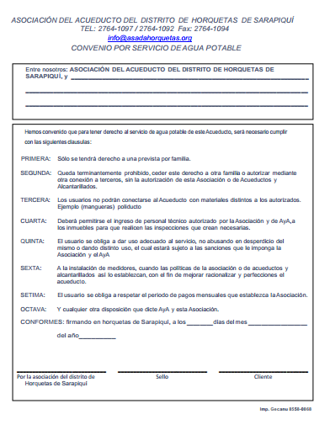

Anexo # 7: Tabla de tarifas base de agua potable
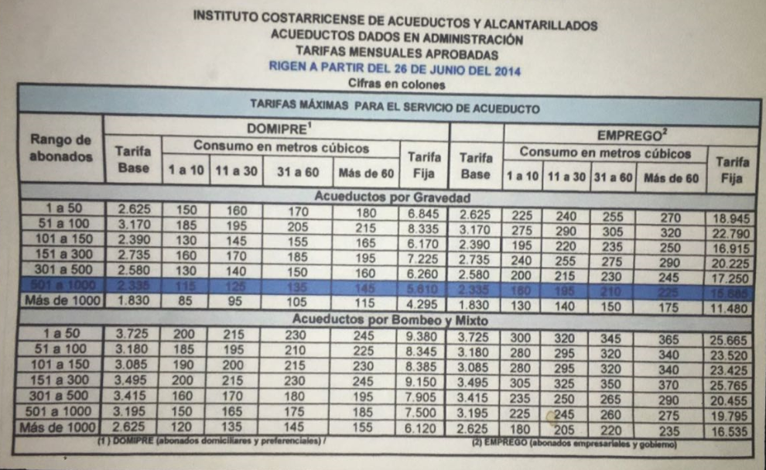

BIBLIOGRAFÍA:
Díaz Llanes, M, (2012). Análisis contable con un enfoque empresarial, Edición EUMED.
Martínez, Juan A, (2006). Conferencia sobre el Análisis Económico Financiero. Diplomado en Finanzas. México , Editorial Horizontes SA.
Rodríguez Echeverría, M.A. y Pardo Evans, R, (2000) Ministro de Salud, Dado en la Presidencia de la República. San José.
Monge, E., Paz L., & Ovares, C., (2013). “Manual para las Asociaciones Administradoras de Sistemas de Acueductos y Alcantarillados Sanitarios (ASADAS) de Costa Rica”. San José.
Instituto Costarricense de Acueductos y Alcantarillados (2011). Manual de organización funcional de AyA. Recuperado de la página web https://www.aya.go.cr/Administracion/DocumentosBoletines/Docs/100211113033manualOrganizacionFuncionalelquesefuepara lacontra.pdf
Álvarez Desanti, A, (1995) Legislación Ambiental: Ley Orgánica del Ambiente Nº 7554 de 4-10-95. San José.
Álvarez Desanti, A, (1996). Ley Forestal Nº 7575 de 13-02-96 y sus reformas. San José.
Álvarez Desanti, A, (1997). Ley de Conservación de Vida Silvestre Nº 7317 de 30-10-92 y su Reglamento; Decreto Ejecutivo Nº 26435 MINAE de 01-10-97. San José.
Casa Presidencial, (1972). Ley de Caminos Públicos Nº 5060 de 22-08-72. San José.
Casa Presidencial, (1973). Ley General de Salud Nº 5395 de 30-10-73. San José.
Casa Presidencial, (1942) Ley de Aguas Nº 276 del 27 de Agosto de 1942. San José.
Casa Presidencial (1953) Ley General de Agua potable Nº 1634 de 18 de Setiembre de 1953. San José.
Reglamento de las Asociaciones Administradoras de Sistemas de Acueductos y Alcantarillados Comunales, (2005) Decreto Ejecutivo No. 32529, de 02 de febrero de 2005. San José.
Rodríguez Rodríguez, M. A. & Acanda Regatillo, Y. (2003), Metodología para realizar análisis económico financiero en una entidad económica. Ejemplo práctico.
Robles Román, C. L, (2012), Fundamentos de administración financiera. Red Tercer Milenio s.c.
Hernández Sampieri, R., Collado Fernández, C. & Lucio Baptista, P. (2010) Metodología de la investigación. Quinta Edición. Editorial Mc Graw Hill México D F
Quiñones Navarro, R. E., (2012). Mercadotecnia internacional. Red Tercer Milenio S.C. México.
Rodrigues Bresque, Hoffmann Moreira, Mackedanz Flores y Hoffmann Moreira, (2011). Como investigar cualitativamente. Entrevista y Cuestionario, en Contribuciones a las Ciencias Sociales, Recopilado de la página web www.eumed.net/rev/cccss/11/
Hernández Sampieri, R, Collado Fernández, C & Lucio Baptista, P. (2003) Metodología de la investigación. Tercera Edición. Editorial Mc Graw Hill México D F

Nuevo Océano Uno, (2007), Diccionario Enciclopédico Color, edición 2007. USA.
ASADA HORQUETAS, (2017), Actas Constitutivas, Sarapiquí, Horquetas.
ASADA Pablo Presbere, (2017), Actas Constitutivas, Sarapiquí, Puerto Viejo.
La Facultad de contaduría y ciencias administrativas, en el libro de finanzas tomo I, recopilada de la página web, https://www.studocu.com/es/document/universidad-michoacana-de-san-nicolas-de-hidalgo/finanzas-i/apuntes/tema-analisis-financiero-razones-financieras/758375/view?auth=0&new_title=0&auth_prem=0&has_flashcards=false.
Horngren, C., Harrison, W. y Oliver, S., (2010). Contabilidad, Octava Edición. Pearson Education. México.
Blocher, E., Stout, D., Cokins, G y Chen, K. (2008). Administración de Costos. 4ta edición. Editorial McGRAW-HILL/INTERAMERICANA EDITORES, S.A. de C.V. México, D.F
Kieso, D y Weygand, J, (2001). Contabilidad Intermedia, Segunda Edición, Editorial LIMUSA S.A.de C.V. México D.F.
González, J. (2009). Manual de Fórmulas Financieras. Editorial Alfaomega Grupo Editor S.A., México D.F.

